Suvestinė redakcija nuo 2024-02-15

Sprendimas paskelbtas: TAR 2021-02-24, i. k. 2021-03449


KAUNO MIESTO SAVIVALDYBĖS TARYBA

SPRENDIMAS
DĖL KAUNO MIESTO SAVIVALDYBĖS BENDROJO UGDYMO MOKYKLŲ TINKLO PERTVARKOS 2021–2025 METŲ BENDROJO PLANO PATVIRTINIMO

2021 m. vasario 23 d. Nr. T-71
Kaunas

Vadovaudamasi Lietuvos Respublikos vietos savivaldos įstatymo 16 straipsnio 4 dalimi, 18 straipsnio 1 dalimi, Lietuvos Respublikos švietimo įstatymo 28 straipsniu ir 58 straipsnio 1 dalies 3 punktu, Mokyklų, vykdančių formaliojo švietimo programas, tinklo kūrimo taisyklėmis, patvirtintomis Lietuvos Respublikos Vyriausybės 2011 m. birželio 29 d. nutarimu Nr. 768 „Dėl Mokyklų, vykdančių formaliojo švietimo programas, tinklo kūrimo taisyklių patvirtinimo“, Kauno miesto savivaldybės taryba n u s p r e n d ž i a:
1. Patvirtinti Kauno miesto savivaldybės bendrojo ugdymo mokyklų tinklo pertvarkos 2021–2025 metų bendrąjį planą (pridedama).
2. Pavesti Kauno miesto savivaldybės administracijos Švietimo skyriui vykdyti 1 punkte nurodyto plano stebėseną ir, esant būtinybei, teikti jį koreguoti Kauno miesto savivaldybės tarybai.
3. Pripažinti netekusiu galios Kauno miesto savivaldybės tarybos 2016 m. vasario 23 d. sprendimą Nr. T-81 „Dėl Kauno miesto savivaldybės bendrojo ugdymo mokyklų tinklo pertvarkos 2016–2020 metų bendrojo plano patvirtinimo“ su visais pakeitimais ir papildymais.

Savivaldybės meras Visvaldas Matijošaitis

PATVIRTINTA
Kauno miesto savivaldybės tarybos
2021 m. vasario 23 d.
sprendimu Nr. T-71

KAUNO MIESTO SAVIVALDYBĖS BENDROJO UGDYMO MOKYKLŲ TINKLO PERTVARKOS 2021–2025 METŲ BENDRASIS PLANAS

I SKYRIUS
ĮVADAS

Kauno miesto savivaldybės (toliau – Savivaldybė) bendrojo ugdymo mokyklų tinklo pertvarkos 2021–2025 metų bendrasis planas (toliau – Planas) – Savivaldybės mokyklų, teikiančių bendrąjį pradinį, pagrindinį ir vidurinį išsilavinimą, pertvarkos trumpalaikė strategija, kuria siekiama sukurti efektyvumo, prieinamumo ir kokybės reikalavimus atitinkantį mokyklų tinklą Savivaldybėje, pakankamai turėti pradinio, pagrindinio, vidurinio ir neformaliojo švietimo programų teikėjų, sudaryti kokybiškas sąlygas visiems vietos bendruomenės nariams ugdytis ir užtikrinti pedagoginę, psichologinę, specialiąją ir socialinę pedagoginę pagalbą. Gerai sutvarkytas bendrojo ugdymo mokyklų tinklas – tai patogiai ir greitai pasiekiama, moderni ir šiuolaikiška, tinkamai aprūpinta mokymo priemonėmis mokykla, gebanti sukurti jaukią mokymosi aplinką, suburti stiprius mokytojus ir kitus darbuotojus, galinčius mokiniams padėti įgyti kokybišką išsilavinimą.
Planas yra skirtas ugdymo kokybei ir mokinių ugdymosi poreikiams mokyklose gerinti, švietimo prieinamumui užtikrinti skirtingo amžiaus ir socialinių grupių asmenims pagal bendrojo ugdymo mokyklų ir neformaliojo švietimo programas, socialinei atskirčiai mažinti, lėšoms efektyviau panaudoti.
Pertvarkant mokyklų tinklą vadovaujamasi Lietuvos Respublikos švietimo įstatymu, Mokyklų, vykdančių formaliojo švietimo programas, tinklo kūrimo taisyklėmis, patvirtintomis Lietuvos Respublikos Vyriausybės 2011 m. birželio 29 d. nutarimu Nr. 768 „Dėl Mokyklų, vykdančių formaliojo švietimo programas, tinklo kūrimo taisyklių patvirtinimo“, ir įstatymų lydimųjų teisės aktų reikalavimais.
Savivaldybės bendrojo ugdymo mokyklų tinklo pertvarka nuo 2005 metų buvo nuosekliai įgyvendinama pagal Savivaldybės tarybos patvirtintus 2005–2012 metų bendruosius tinklo pertvarkos planus, kurie buvo įgyvendinami dviem etapais: I etapas – 2005–2007 m., II etapas – 2008–2012 m., vėliau patvirtinti 2012–2015 m. ir 2016–2020 m. planai.
Lietuvos Respublikos Seimo 2015 m. birželio 30 d. priimtas Lietuvos Respublikos švietimo įstatymo pakeitimo įstatymo Nr. XI-1281 3 straipsnio pakeitimo įstatymas Nr. XII-1909 leido iki 2017 m. rugsėjo 1 d. išsaugoti vidurinės mokyklos tipą. Besikeičianti demografinė padėtis mieste, šalies vidaus ir išorės migracija, ikimokyklinio amžiaus vaikų ir mokinių skaičiaus kaita, kintantys gyventojų švietimo poreikiai ir kiti veiksniai, susiję su šalies kultūrine, socialine ir ekonomine situacija, įpareigoja parengti Kauno miesto savivaldybės bendrojo ugdymo mokyklų tinklo pertvarkos 2021−2025 metų bendrąjį planą.
Mokyklų tinklo pokyčiai yra sudėtingas procesas, todėl svarbu ne tik parengti Planą, bet ir būtina įvertinti Plano įgyvendinimo problemas, pasekmes ir rezultatą.
Savivaldybės formaliojo švietimo įstaigų tinklo struktūriniai pokyčiai 2021–2025 metais bus įgyvendinami pagal Kauno miesto savivaldybės bendrojo ugdymo mokyklų steigimo, reorganizavimo, likvidavimo, pertvarkymo ir struktūrinių pertvarkymų 2021–2025 metų priemonių planą (1 priedas).

II SKYRIUS

KAUNO MIESTO SAVIVALDYBĖS MOKYKLŲ TINKLO ESAMOS BŪKLĖS ANALIZĖ IR PROGNOZĖS

Kauno miesto savivaldybės administracijos Švietimo skyrius, vadovaudamasis Lietuvos Respublikos Vyriausybės 2011 m. birželio 29 d. nutarimu Nr. 768 „Dėl Mokyklų, vykdančių formaliojo švietimo programas, tinklo kūrimo taisyklių patvirtinimo“ patvirtintomis Mokyklų, vykdančių formaliojo švietimo programas, tinklo kūrimo taisyklėmis, rengdamas Planą, atliko miesto ugdymo įstaigų esamos būklės analizę – įvertino demografinius, ekonominius, socialinius ir kultūrinius aspektus, ugdymosi poreikių tenkinimą, ugdymo kokybę, mokyklų tinklo efektyvumą, mokyklų pastatų būklę ir atitiktį mokyklos tipui.
1. Demografinis ir socialinis kontekstas
Ugdymo įstaigų tinklo pertvarką lemia demografinės tendencijos. 2020 m. pradžioje mieste gyveno 289380 gyventojų (2019 m. – 286754 gyventojai). Nuo 2016 m., t. y. per pastaruosius penkerius metus, Kaune sumažėjo 8466 gyventojais, t. y. 2,8 procento.
Vienas pagrindinių rodiklių, atspindinčių demografinę situaciją, yra gyventojų skaičius. Remiantis Lietuvos statistikos departamento duomenimis, Kaune, kaip ir visoje Lietuvoje, gyventojų skaičius mažėjo. Kauno mieste nuo 2010 iki 2020 metų sumažėjo 59244 gyventojais. Ryškus mažėjimas buvo 2010–2016 m. – 50778 gyventojai, o 2016–2020 m. – tik 8466 gyventojai.
2016–2020 m. mažėjimo pokytis palyginti su praėjusių penkerių metų laikotarpiu Kaune yra ženkliai mažesnis (sumažėjo 8466 gyventojais, t. y. 0,3 proc., kai tuo tarpu nuo 2010 m. iki 2016 m. sumažėjo 50778 gyventojais, t. y. 14,6 proc. Kauno mieste fiksuojamas gyventojų skaičiaus augimas (žr. 1 pav.).

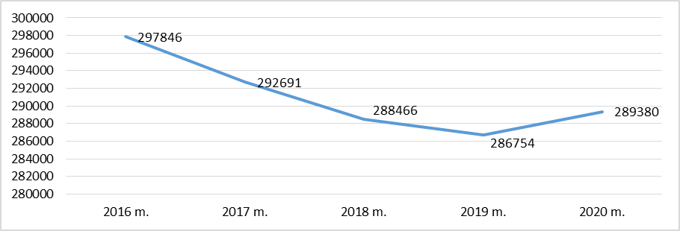
1 pav. Gyventojų skaičiaus kaita Kauno mieste

1.2. Ekonominės ir socialinės būklės kontekstas
Savivaldybės darbo rinkoje vykstantys procesai daro įtaką gyventojų užimtumui, o šis savo ruožtu – gyventojų švietimo poreikiams.
Paskutiniais Lietuvos statistikos departamento pateiktais duomenimis, gyventojų amžiaus struktūra žymiai nekito: 2019 m. darbingo amžiaus kauniečiai sudarė 60,8 proc., vaikai ( 0–15 m. amžiaus) – 15,6 proc., pensinio amžiaus gyventojai – 23,6 proc. visų Kauno gyventojų. Moterų skaičius tendencingai išliko didesnis nei vyrų – 2019 metų pradžioje 1 000 vyrų teko 1 281 moteris.
2019 m. Kauno mieste gimė 2913 kūdikių, 2020 m. – 2650 (tai 263 kūdikiais mažiau nei 2019 m.). Paskutiniais Lietuvos statistikos departamento duomenimis, nuo 2013 m. bendrojo gimstamumo rodiklis nežymiai sumažėjo tiek Kauno mieste, tiek bendrai Lietuvoje.
Vertinant gyventojų mirtingumo rodiklį, Kauno mieste matomi teigiami pokyčiai. Statistikos departamento duomenimis, bendrasis mirtingumo rodiklis Kauno mieste 2019 m. sumažėjo. Bendrai Lietuvoje mirtingumo rodiklis nuo 2015 m. mažėja.
Kūdikių iki 1 metų mirtingumo rodiklis realiai atspindi šalies socialinę-ekonominę situaciją ir sveikatos priežiūros kokybę. Higienos instituto sveikatos informacijos centro duomenimis, nuo 2008 m. kūdikių mirtingumas Kauno mieste ir šalyje kasmet mažėjo. Palyginus su kitais Lietuvos miestais, Kaune kūdikių mirtingumas yra vienas mažiausių.
Mažas pajamas turinčių šeimų mokiniams skiriamas nemokamas maitinimas ir parama mokinio reikmenims įsigyti.
Analizuojant socialinius procesus, matomas suaugusiųjų ir dirbančio jaunimo mokymo poreikis, daliai šeimų, ypač socialiai remtinoms, aktualu gauti kokybiškas ir nebrangias neformaliojo ugdymo paslaugas. Atkreiptinas dėmesys, kad mieste yra 3000 specialiųjų poreikių vaikų, dalis jų su sunkia negalia (kurtieji, aklieji, vaikai su judėjimo, komunikacijų sutrikimais, su protine negalia).
Todėl, pertvarkant švietimo įstaigų tinklą, būtina numatyti pakankamas neformaliojo ugdymo galimybes, paslaugas vaikams su negalia.
1.3. Kultūrinės būklės kontekstas
Vienintelėje mieste rusų dėstomąja kalba Aleksandro Puškino gimnazijoje rusų dėstomąja kalba 2020–2021 m. mokosi 1028 (3,2 proc.) mokiniai, 2019–2020 m. – 1014 (3,2 proc.) mokinių, 2018–2019 m. – 1002 (3,2 proc.) mokiniai. Mažėjant mokinių skaičiui šioje gimnazijoje komplektuojamos lietuvių dėstomąja kalba klasės. Aleksandro Puškino gimnazijoje mokosi 24 tautybių mokiniai. Dėl pasaulyje vykstančių globalizacijos procesų į Lietuvą nuolat atvyksta kitų tautybių asmenų. 2020–2021 m. gimnazijoje mokosi 193 migrantų vaikai iš Latvijos, Vokietijos, Italijos, Švedijos, Norvegijos, Estijos, Ukrainos, Baltarusijos, Rusijos, Armėnijos, Azerbaidžano, Moldovos, Kazachstano, Tadžikistano, Venesuelos, Ispanijos ir kitų šalių.
Kaunas yra vienas pagrindinių kultūros centrų. Jame veikia valstybinės kultūros institucijos, muziejai, teatrai, Savivaldybės kultūros institucijos. Didžioji dalis kultūros objektų sukoncentruota miesto centre. Vaišvydavoje, Rokuose, Petrašiūnuose, Palemone, Sargėnuose, Romainiuose ir kitose nuo miesto centro atitolusiose miesto dalyse kultūros infrastruktūra išvystyta žymiai menkiau. Tai daro įtaką čia esančių mokyklų, kaip vietos kultūros centrų, vaidmens svarbai.
1.4. Ugdymosi poreikių tenkinimo būklės kontekstas
Mokyklų tinklo tankumas ir jų pasiekiamumas atskleidžia bendrojo ir neformaliojo ugdymo prieinamumą pagal Savivaldybės gyventojų poreikius ir gebėjimus, lygias ugdymosi galimybes.
Mieste mokyklų tinklo pertvarka pradėta 1999 metais ir buvo įgyvendinama etapais: 2005–2007 m., 2008–2012 m., 2012–2015 m. ir 2016–2020 m.
2014–2015 m. mieste buvo 174 įstaigos: 84 ikimokyklinės įstaigos, 4 mokyklos-darželiai, 9 pradinės mokyklos, 7 progimnazijos, 8 pagrindinės mokyklos, 5 mokyklos-daugiafunkciai centrai, 16 vidurinių mokyklų, 12 gimnazijų, 1 suaugusiųjų mokymo centras, 2 jaunimo mokyklos, 17 neformaliojo ugdymo įstaigų, 7 specialiosios įstaigos, 2 aptarnaujančios įstaigos (pedagoginė psichologinė tarnyba, pedagogų kvalifikacijos centras).
Teisės aktų nustatyta tvarka panaikinus vidurinės mokyklos tipą, sėkmingai įvykdžius vidurinio ugdymo programos akreditaciją ir mokyklų tinklo pertvarką 2019–2020 m. Kauno mieste buvo 153 ugdymo įstaigos: 74 lopšeliai- darželiai, 4 vaikų darželiai, 5 mokyklos-darželiai, 7 pradinės mokyklos, 16 progimnazijų, 1 pagrindinė mokykla, 6 mokyklos-daugiafunkciai centrai, 21 gimnazija, 6 specialiosios mokyklos ir ugdymo centrai, 11 neformaliojo ugdymo įstaigų, 2 aptarnaujančios įstaigos.
Mokinių ugdymo(si) poreikiams tenkinti ir siekiant aukštesnių ugdymo(si) rezultatų mieste išplėstas bendrojo ugdymo mokyklų tinklas. Veikia viena specializuota mokykla – Kauno technologijos universiteto inžinerijos licėjus, įgyvendinantis Specializuoto ugdymo krypties programų (pradinio, pagrindinio ir vidurinio kartu su inžineriniu ugdymu programų) inžinerinio ugdymo dalį. Taip pat yra 9 mokyklos, taikančios savitos pedagoginės sistemos elementus: Generolo Povilo Plechavičiaus kadetų licėjus, įgyvendinantis Sausumos kadetų ugdymo sampratos elementus, Kauno Juozo Grušo meno gimnazija, įgyvendinanti Humanistinės kultūros ugdymo menine veikla sampratos elementus, Kauno Gedimino sporto ir sveikatinimo gimnazija, įgyvendinanti Sporto ir sveikatos ugdymo sampratos elementus, Kauno Veršvų gimnazija, įgyvendinanti Novatoriško verslumo ugdymo sampratos elementus, Prezidento Valdo Adamkaus gimnazija, įgyvendinanti Ekologijos ir aplinkos technologijų sampratos elementus, Kauno „Vyturio“ gimnazija, įgyvendinanti Katalikiškojo ugdymo sampratos elementus, Kauno Kovo 11-osios gimnazija, vykdanti specialiųjų ugdymosi poreikių turinčių mokinių dalinę ir visišką integraciją, Kauno Suzukio pradinė mokykla, taikanti Suzukio talentų ugdymo Lietuvoje koncepcijos elementus, ir Kauno Montesori mokykla-darželis „Žiburėlis“, įgyvendinantis Montesori metodikos elementus.
Mieste plečiantis verslo investicijoms, atvykstantiems gyventi užsieniečiams ir iš emigracijos grįžtantiems lietuviams sudarytos jų vaikams palankios ugdymosi sąlygos. Įgyvendinamas dvikalbis (anglų kalba ir lietuvių kalba) ugdymas Kauno Jurgio Dobkevičiaus progimnazijoje ir Kauno Jono Jablonskio gimnazijoje. Kauno Jono Jablonskio gimnazija 2018 m. tapo Tarptautinio bakalaureato organizacijos (TBO) ir Pagrindinio ugdymo bakalaureato (MYP) programos kandidato mokykla, o 2020 m. gimnazijoje akredituota Tarptautinio bakalaureato diplomo programa (DP), skirta III–IV gimnazijos klasių mokiniams. Kauno Jono Jablonskio gimnazijai suteiktas Tarptautinio bakalaureato pasaulinės mokyklos (IB World School) statusas. Kauno Jurgio Dobkevičiaus progimnazija taip pat yra Pagrindinio ugdymo bakalaureato (MYP) ir Pradinio ugdymo bakalaureato (PYP) programų kandidatė.
Mokinių ugdymosi poreikius tenkina mieste esančios nevalstybinės mokyklos: Lietuvos sveikatos mokslų universiteto gimnazija, Kauno jėzuitų gimnazija, Kauno technologijos universiteto gimnazija, Kauno dailės gimnazija, Kauno Juozo Naujalio gimnazija, Kauno Juozo Gruodžio konservatorija, Kauno Jono Pauliaus II gimnazija, Valdorfo pagrindinė mokykla, Montesori pradinė mokykla, Erudito licėjus ir kt.
Didinamas ikimokyklinio ugdymo prieinamumas. Nuo 2016 m. rugsėjo 1 d. atidaryta 41 ikimokyklinio ugdymo grupė ir sukurta 221 nauja vieta ikimokyklinio ir priešmokyklinio amžiaus vaikams.
Taip pat Kauno mieste yra 27 nevalstybinės švietimo įstaigos, vykdančios ikimokyklinio ugdymo programas.
Siekiama plėsti ugdymo proceso organizavimą miesto ugdymo įstaigose, plečiant suteikiamų paslaugų įvairovę, pasiūlant vaikams ir jų tėvams gauti platesnio spektro paslaugas toje įstaigoje, kurioje ugdomas vaikas. Įgyvendinamas vienas iš mokymosi proceso organizavimo būdų – Visos dienos mokykloje modelis.
Plečiamos vaikų neformaliojo švietimo užimtumo paslaugos. Siekiama ne tik didinti vaikų užimtumą, bet ir suteikti vaikams kokybišką neformalųjį švietimą. 2019 m. 11050 vaikų dalyvavo neformaliojo vaikų švietimo programose pagal Europos Sąjungos lėšomis finansuojamą projektą „Neformaliojo vaikų švietimo paslaugų plėtra“. 2020 m. vykdytos 193 programos, finansuojamų mokinių mėnesio vidurkis siekė 8000 mokinių.
2. Mokinių skaičiaus kaita ir prognozės
Vaikų ir mokinių skaičius Kauno miesto savivaldybei pavaldžiose mokyklose labai keitėsi (žr. 1 lentelę).
1 lentelė
Mokinių skaičiaus kaita 2008–2020 metais

Įstaigos tipas | 2008 m. | 2009 m. | 2010 m. | 2011 m. | 2012 m. | 2013 m. | 2014 m. | 2015 m. | 2016 m. | 2017 m. | 2018 m. | 2019 m. | 2020 m.
Ikimokyklinio ugdymo įstaigos | 12111 | 12202 | 12264 | 12815 | 13317 | 13573 | 11442 | 11536 | 11582 | 11645 | 11547 | 11650 | 11490
Neformaliojo ugdymo įstaigos | 7162 | 9757 | 9569 | 9932 | 9095 | 9010 | 8965 | 9491 | 9274 | 9425 | 8368 | 8421 | 8117
Darželiai-  -mokyklos | 556 | 531 | 487 | 474 | 477 | 642 | 633 | 803 | 775 | 762 | 756 | 749 | 712
Pradinės mokyklos | 2888 | 2838 | 2739 | 2740 | 2743 | 2437 | 2511 | 2372 | 2405 | 2430 | 2223 | 2234 | 2135
Progimnazijos |  |  |  | 1924 | 3308 | 3630 | 3654 | 4841 | 6529 | 9349 | 9857 | 10367 | 11025
Pagrindinės mokyklos | 1368 | 2325 | 2647 | 2675 | 3053 | 4824 | 3242 | 5179 | 3498 | 824 | 768 | 529 | -
Daugiafunkciai centrai |  |  |  |  |  | 238 | 1419 | 1655 | 2014 | 2156 | 2027 | 2025 | 2029
Jaunimo mokyklos | 331 | 280 | 273 | 244 | 181 | 192 | 173 | 181 | 181 | 177 | - | - | -
Vidurinės mokyklos | 32208 | 29807 | 26327 | 21657 | 16632 | 11396 | 10452 | 663 | 651 | - | - | - | -
Suaugusiųjų mokyklos | 2287 | 2179 | 1579 | 1052 | 951 | 799 | 759 | 672 | 740 | 290 | 310 | 362 | 411
Gimnazijos | 6744 | 6153 | 7434 | 7853 | 8893 | 8331 | 8224 | 13723 | 13373 | 13548 | 13878 | 14028 | 14564
Specialiosios mokyklos | 46 | 36 | 522 | 514 | 486 | 487 | 483 | 554 | 536 | 534 | 478 | 526 | 542
Iš viso mokinių skaičius bendrojo ugdymo mokyklose | 46428 | 44149 | 42008 | 39133 | 36724 | 32976 | 31550 | 30643 | 30702 | 30070 | 30297 | 30820 | 31418
Priešmokyklinio ugdymo vaikų skaičius mokyklose | 393 | 413 | 461 | 390 | 394 | 417 | 415 | 611 | 656 | 644 | 745 | 713 | 712
Iš viso mokinių skaičius | 46821 | 44562 | 42469 | 39523 | 37118 | 33393 | 31965 | 31254 | 31358 | 30714 | 31042 | 31533 | 32130

2019 m. rugsėjo 1 d. Kauno miesto savivaldybės bendrojo ugdymo mokyklose mokinių skaičius buvo 30820 (be priešmokyklinukų). Su priešmokyklinukais bendras mokinių skaičius Kaune buvo 31533 (palyginti su 2018 m. padidėjo 491 mokiniu). Kauno miesto savivaldybės mokyklose stebimas mokinių skaičiaus didėjimas, įvertinant ir tai, kad 2018 m. 4924 mokiniai mokėsi valstybinėse ir nevalstybinėse Kauno mieste esančiose mokyklose. Prognozuojama, kad mokinių skaičiaus didėjimo tendencija išliks ir toliau (žr. 2 pav.).

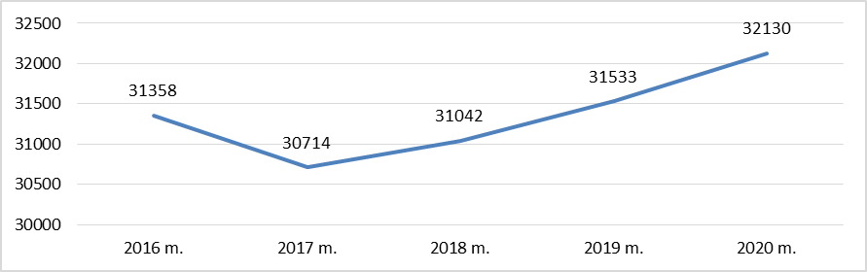
2 pav. Kauno miesto savivaldybės mokinių skaičiaus kaita

Kaune 5323 mokiniai (16,6 proc.) mokosi valstybinėse ir nevalstybinėse mokyklose.

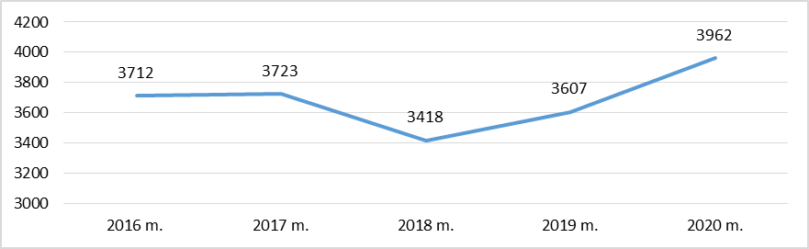
3 pav. Mokinių skaičiaus kaita nevalstybinėse mokyklose Kaune

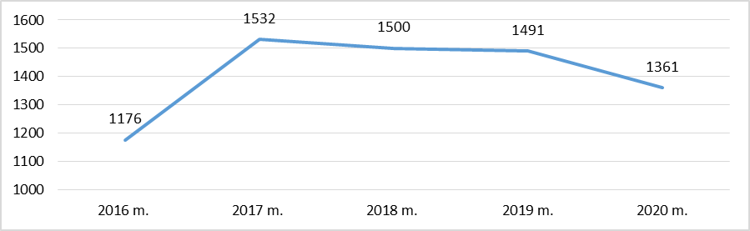
4 pav. Mokinių skaičiaus kaita valstybinėse mokyklose Kaune

2019 m. priešmokyklines grupes ikimokyklinio ugdymo ir bendrojo ugdymo mokyklose lankė 3023 šešiamečiai. Priešmokyklines grupes ikimokyklinio ugdymo mokyklose lankė 2310 (76,4 proc.) šešiamečių, o bendrojo ugdymo mokyklose – 713 (23,6 proc.) šešiamečių. 5 ir 6 paveiksluose pavaizduota priešmokyklinukų pasiskirstymo bendrojo ugdymo mokyklose ir ikimokyklinio ugdymo mokyklose kaita.
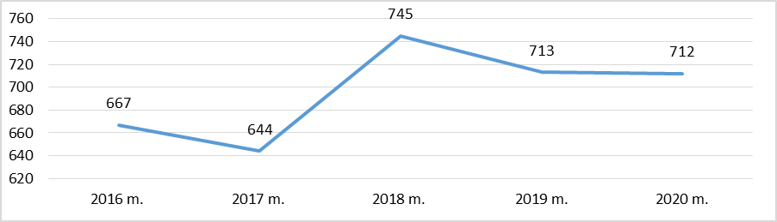
5 pav. Priešmokyklinėse grupėse ugdomų vaikų skaičius mokyklose

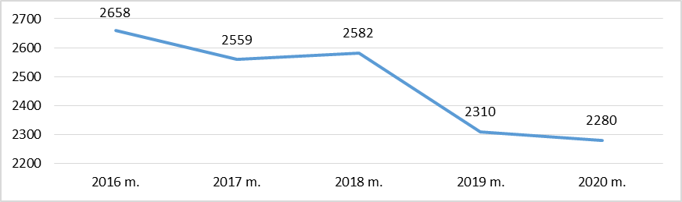
6 pav. Priešmokyklinėse grupėse ugdomų vaikų skaičius ikimokyklinio ugdymo mokyklose

Kaune yra 5 mokyklos-darželiai. Mokinių skaičius Kauno miesto mokyklose-darželiuose kito nežymiai. 2019 metais šio tipo įstaigose mokėsi 749 mokiniai, 2020 m. – 712 mokinių (žr. 7 pav.).
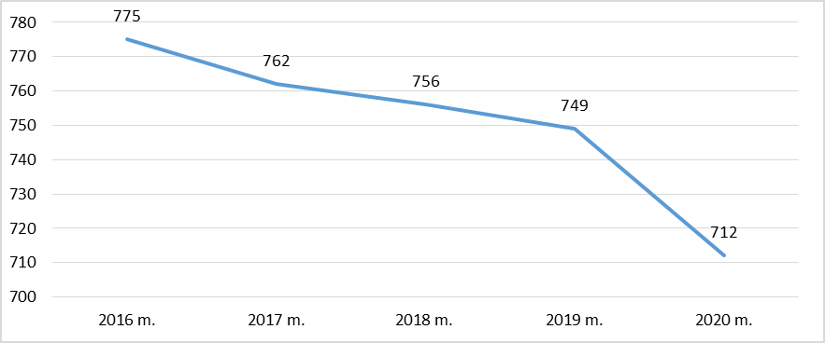
7 pav. Mokinių skaičiaus kaita mokyklose-darželiuose

Pradinėse mokyklose mokinių skaičius Kaune kinta labai nežymiai (žr. 8 pav.). Kaune veikia 7 pradinės mokyklos.
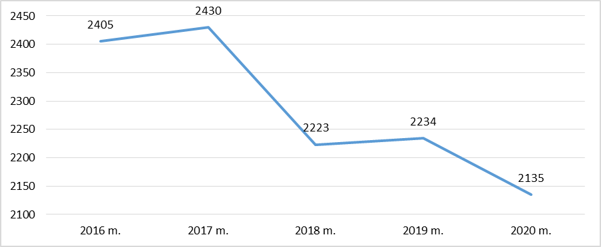
8 pav. Mokinių skaičiaus kaita pradinėse mokyklose

Kaune, vykdant mokyklų tinklo pertvarką, iš 2015 m. buvusių 12 pagrindinių mokyklų 2020 m. neliko nė vienos pagrindinės mokyklos. Pagrindinės mokyklos pertvarkytos į progimnazijas ar mokyklas-daugiafunkcius centrus.
Mieste yra 6 mokyklos-daugiafunkciai centrai. Mokinių skaičius juose nuo 2016 m. kito nežymiai (žr. 9 pav.).

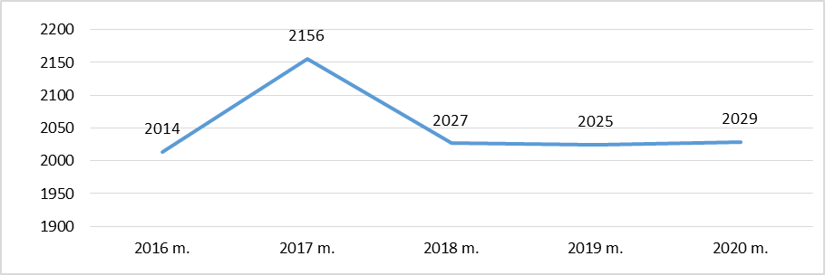
9 pav. Mokinių skaičiaus kaita mokyklose-daugiafunkciuose centruose.

Kaune esančiose 17 progimnazijų mokinių skaičius pastaraisiais metais ženkliai didėja (žr. 10 pav.). Nuo 2016 m. mokinių skaičius padidėjo 4496 mokiniais.
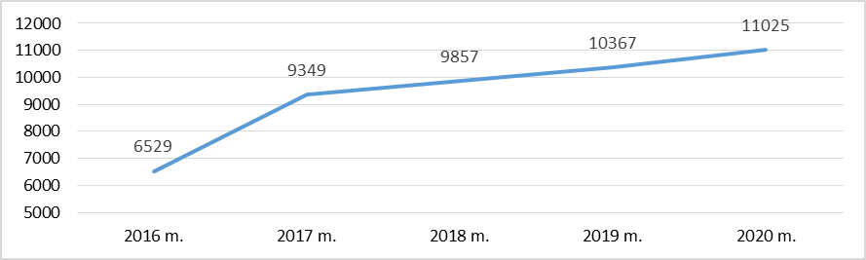
10 pav. Mokinių skaičiaus kaita progimnazijose

Nuo 2017 m. rugsėjo 1 d. mieste nebeliko vidurinių mokyklų. Vykdant mokyklų tinklo pertvarką, vidurinės mokyklos pertvarkytos į gimnazijas, progimnazijas ir mokyklas-daugiafunkcius centrus.
Kauno miesto gimnazijose mokinių skaičius kito dėl vykdomos tinklo pertvarkos, steigiamų privačių gimnazijų. 2020 m. mieste buvo 21 gimnazija (10 visiškai išgrynintų gimnazijų (I–IV gimn. kl.) ir 11 „ilgųjų“ (1–8 kl. ir I–IV gimn. kl.) gimnazijų). Mokinių skaičius gimnazijose kito (žr. 11 pav.).

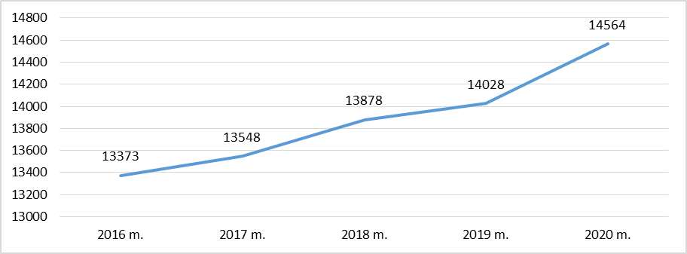
11 pav. Mokinių skaičiaus kaita gimnazijose

Kauno mieste neliko Kauno jaunimo mokyklos ir Kauno Tito Masiulio jaunimo mokyklos, jos buvo prijungtos prie Kauno suaugusiųjų ir jaunimo mokymo centro.
Kauno miesto mokinių skaičius suaugusiųjų ir jaunimo mokymo centre sumažėjo (žr. 12 pav.). Kaune mokiniai, be Suaugusiųjų ir jaunimo mokymo centro, gali pasirinkti mokymąsi profesinėse mokyklose, kuriose gali tuo pačiu metu mokytis ir įgyti reikiamą specialybę.

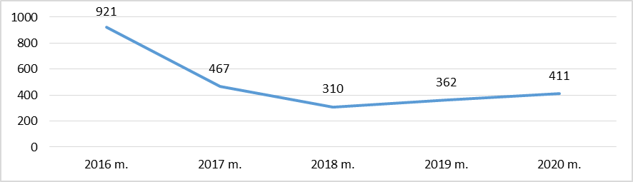
12 pav. Mokinių skaičiaus kaita Suaugusiųjų ir jaunimo mokymo centre

Nuo 2016 metų mokinių skaičius specialiosiose mokyklose keitėsi nežymiai (žr. 13 pav.).
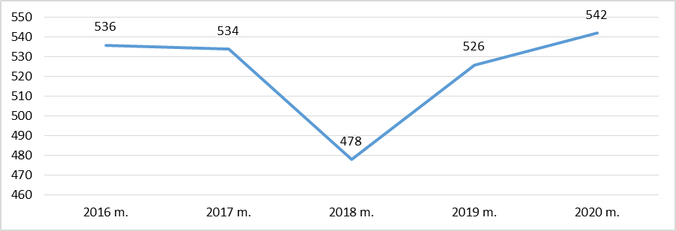
13 pav. Mokinių skaičiaus kaita specialiosiose mokyklose

Mokinių, besimokančių 1, 4 ir 8 klasėse, kaita per 2016–2020 metų laikotarpį Kauno mieste pavaizduota 14 paveiksle. Palyginti su praėjusiais metais, 2020 metais šių mokinių skaičius sumažėjo 258 pirmokais ir 53 aštuntokais, padidėjo 3 ketvirtokais.
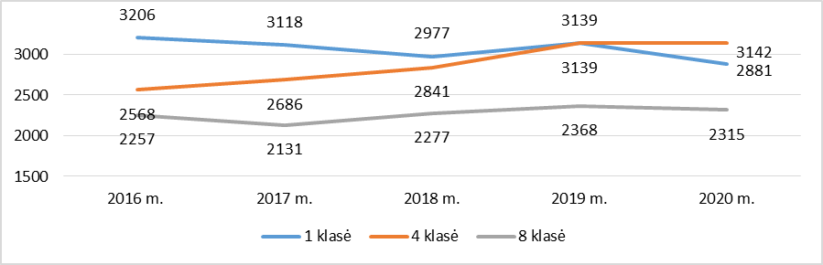
14 pav. Mokinių skaičiaus kaita 1, 4 ir 8 klasėse Kauno mieste

Kauno miesto mokinių skaičius 10 ir 12 klasėse nuo 2016 metų iki 2019 metų nuolat mažėjo, tačiau 2020 m. padidėjo besimokančiųjų gimnazijos II ir IV klasėse skaičius. Tai įvyko dėl tinklo pertvarkos, dėl mokinių skaičiaus didėjimo progimnazijose (žr. 15 pav.). Prognozuojama, kad artimiausius trejus metus tiek II, tiek IV gimnazijų klasėse mokinių skaičius didės.

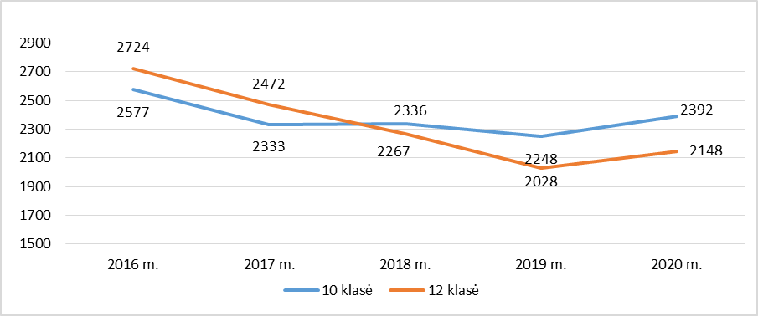
15 pav. Mokinių skaičiaus kaita 10 ir 12 klasėse bei gimnazijos 2 ir 4 klasėse

Ikimokyklinio ugdymo vaikų skaičius Kauno mieste keičiasi nežymiai: 2020 m. – 11490 vaikų, 2019 m. – 11650 vaikų, o 2018 m. – 11547 vaikai (žr. 16 pav.).

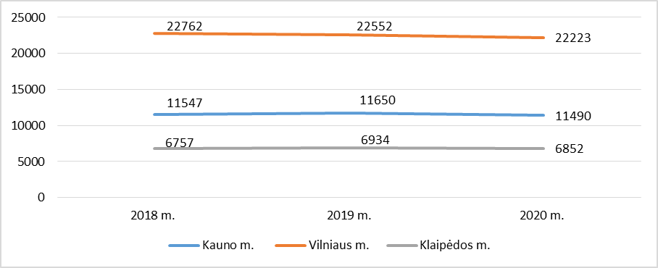
16 pav. Ikimokyklinių įstaigų auklėtinių skaičiaus kaita

3. Ugdymo kokybė ir prieinamumas
Savivaldybės švietimo sistema siekia geros ugdymo kokybės rezultatų, sumaniai ir taupiai naudodama turimus išteklius, kiekvienam asmeniui laiduoja švietimo prieinamumą. Švietimo kokybei gerinti vykdoma švietimo stebėsena, mokyklų veiklos kokybės įsivertinimas ir išorinis vertinimas, mokytojų ir švietimo pagalbos specialistų atestacija, mokymosi pasiekimų vertinimas, švietimo įstaigų direktoriai teikia mokyklos bendruomenei ir mokyklos tarybai svarstyti metų veiklos ataskaitas. Išorės vertinimą atlieka Nacionalinė švietimo agentūra. 2005–2019 metų laikotarpiu įvertintos 79 Kauno bendrojo ugdymo mokyklos. 2020 m. dėl COVID-19 ligos pandemijos išorės vertinimas mokyklose nebuvo vykdomas.
3.1. Mokymosi pasiekimai
Akademinius mokinių pasiekimus atspindi pagrindinio ugdymo pasiekimų patikrinimo (PUPP) rezultatai ir valstybinių brandos egzaminų (VBE) rezultatai. 2019–2020 mokslo metais pagrindinio ugdymo pasiekimų patikrinimas nebuvo vykdomas, todėl pateikiama ankstesniųjų metų analizė.
Pagal PUPP laikymo kokybę (įvertinimai 7–10 balų), lyginant šalies kontekste, Kauno mieste abiejų dalykų PUPP rezultatai yra geresni už Lietuvos vidurkį. 2019 m. lietuvių kalbos kokybės rodiklis (7–10 balų) Lietuvoje – 48%, Kauno mieste – 60%. Matematikos kokybės rodiklis (7–10 balų) Lietuvoje – 48%, o Kauno mieste – 60%. (žr. 17 pav.).
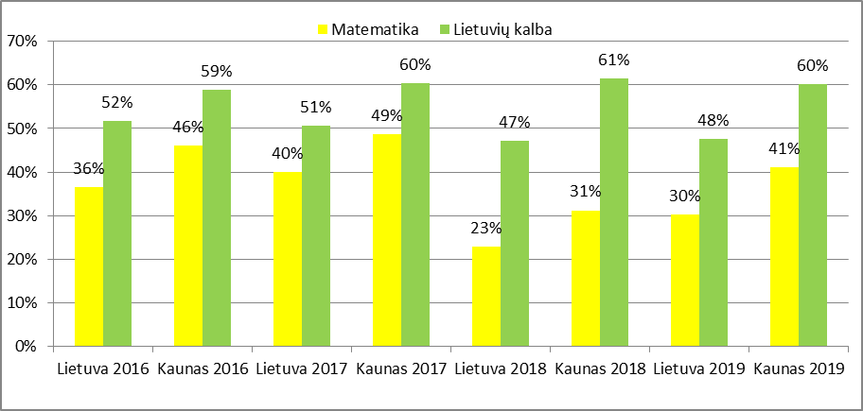
17 pav. Pagrindinio ugdymo pasiekimų patikrinimo rezultatų kokybės (7–10 balų) 2016–2019 metais kaita (proc.)

Analizuojant 2020 m. valstybinių brandos egzaminų (VBE) rezultatus Kauno mieste (žr. 18 pav.) matyti, kad geriausi rezultatai yra anglų kalbos: neišlaikė 0,52 proc., 86–99 balais išlaikė 34,5 proc., 100 balų – 12,87 proc. kandidatų. Neblogi istorijos valstybinio brandos egzamino rezultatai: 2020 metais istorijos valstybinio brandos egzamino neišlaikiusiųjų nebuvo, 86–99 balais išlaikė 9,12 proc., 100 balų – 0,48 proc. kandidatų. Geografijos valstybinio brandos egzamino neišlaikė 0,61 proc., 86–99 balais išlaikė 16,46 proc., 100 balų – 3,05 proc. kandidatų. Biologijos valstybinio brandos egzamino neišlaikė 1,71 proc., 86–99 balais išlaikė 24,03 proc., 100 balų – 2,34 proc. kandidatų. Lietuvių kalbos ir literatūros valstybinio brandos egzamino neišlaikė 9,13 proc., 86–99 balais išlaikė 14,34 proc., 100 balų – 2,81 proc. kandidatų. Matematikos valstybinio brandos egzamino neišlaikė 25,03 proc., 86–99 balais išlaikė 7,05 proc., 100 balų – 1,18 proc. kandidatų.
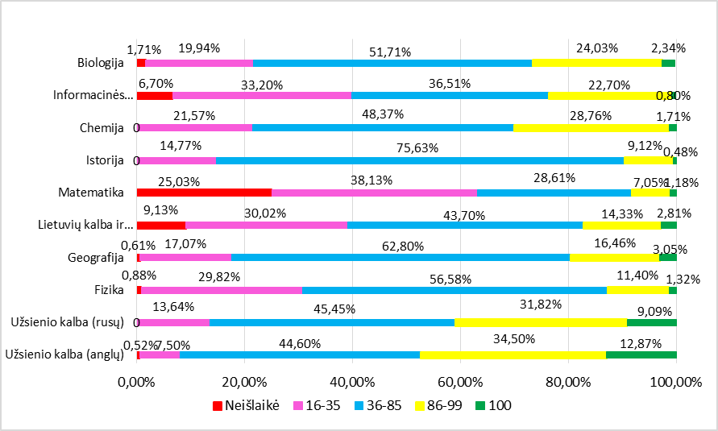
18 pav. Valstybinių brandos egzaminų rezultatai Kaune (proc.)

Visų 2020 m. laikytų valstybinių brandos egzaminų dalykų rezultatai kokybės aspektu yra geresni už Lietuvos mokyklų rezultatus, o lyginant su 2019 m. rezultatais matyti (žr. 19 pav.), kad 2020 m. geriau išlaikyti anglų kalbos, geografijos, istorijos, biologijos valstybiniai brandos egzaminai, o prasčiau sekėsi laikyti chemijos, informacinių technologijų ir matematikos egzaminus.
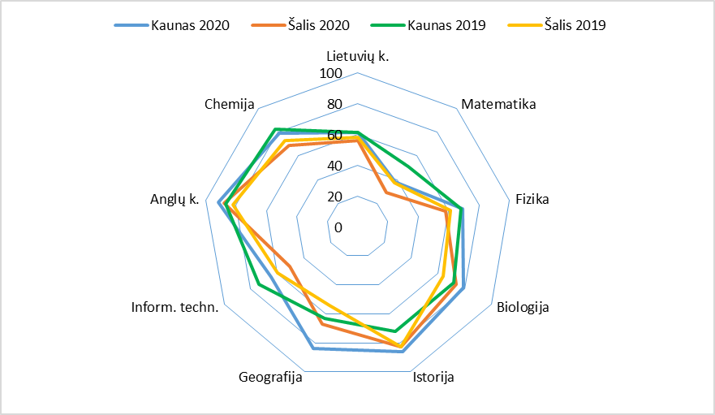
19 pav. Valstybinių brandos egzaminų rezultatų kaita kokybės aspektu (proc.)

Lietuvių kalbos ir literatūros egzamino išlaikymo proc. kokybės aspektu buvo toks pat tiek 2020 m., tiek 2019 metais.
Kandidatų, surinkusių 36–100 balų laikant valstybinį lietuvių kalbos egzaminą, dalis nuo pasirinkusiųjų skaičiaus (proc.) yra 61%. Valstybinio lietuvių kalbos egzamino rezultatų pagal balus proc. kaita (16–35 balų intervale – 30,02%, 36–85 balų intervale – 43,70%, 86–100 balų intervale 17,14%) (žr. 20 pav.).
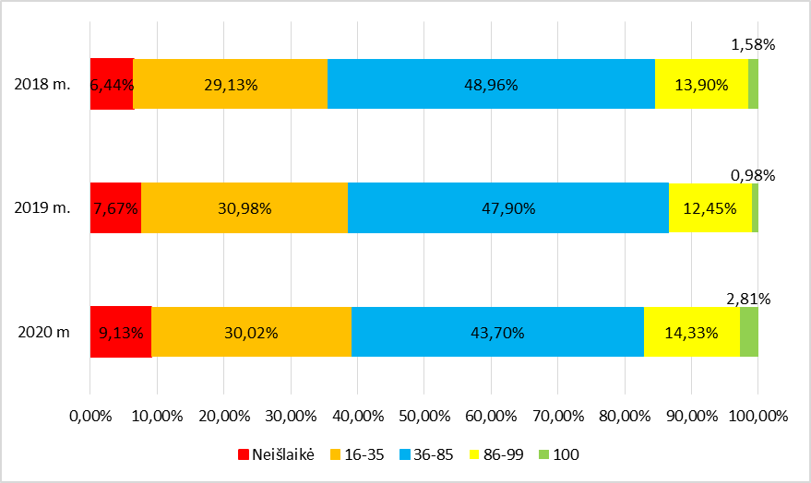
20 pav. Valstybinio lietuvių kalbos ir literatūros egzamino 2018–2020 metų
rezultatų palyginimas pagal balus (proc.)

3.2. Mokymosi sėkmingumas
Gavusių pagrindinio išsilavinimo pažymėjimus mokinių dalis kasmet vis mažėjo. 2019–2020 m. šis procentas buvo mažesnis už Lietuvos,Vilniaus ir Klaipėdos (žr. 21 pav.).
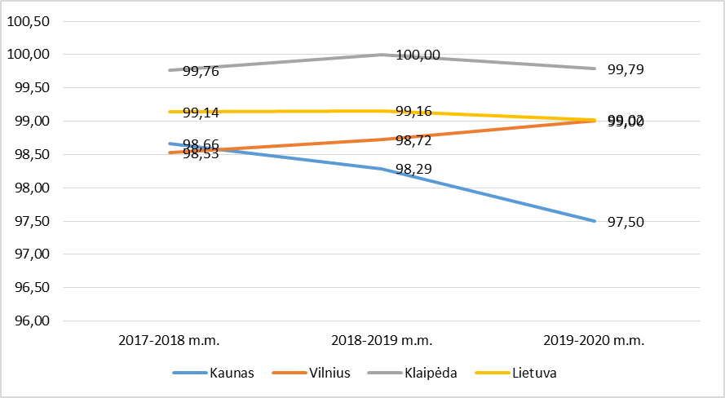
21 pav. Gavusių pagrindinio išsilavinimo pažymėjimą mokinių dalies kaita

Gavusių vidurinio išsilavinimo pažymėjimą mokinių dalis per trejus metus kito – tai sumažėjo, tai padidėjo. 2019–2020 m. procentas (100 proc.) buvo geresnis už Lietuvos ir Vilniaus (žr. 22 pav.).
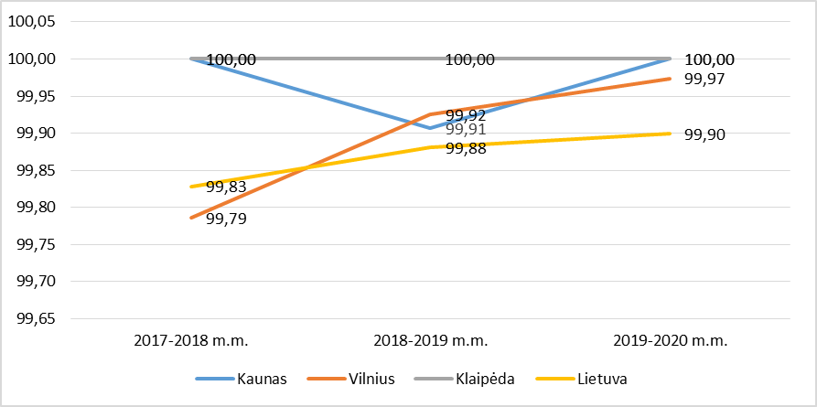
22 pav. Gavusių vidurinio išsilavinimo pažymėjimą mokinių dalies kaita

Gavusių brandos atestatus mokinių dalis per trejus metus augo. 2019–2020 m. procentas (98,21 proc.) yra geresnis už Lietuvos ir Vilniaus (žr. 23 pav.).

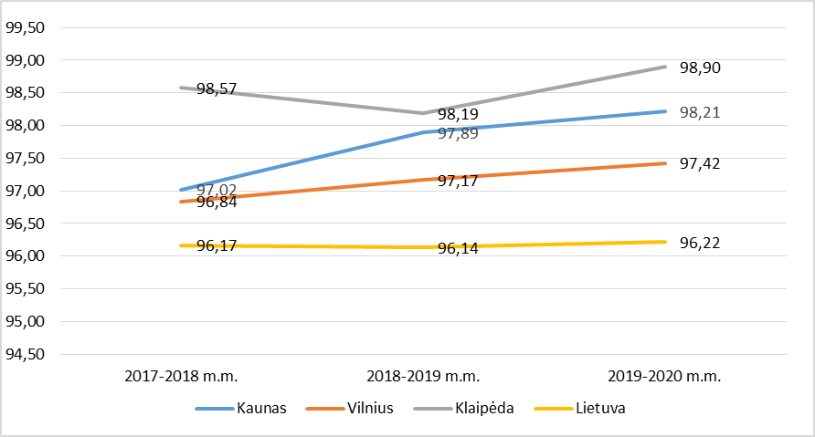
23 pav. Gavusių brandos atestatus mokinių dalies kaita

Pašalintų mokinių skaičius Kaune nuo 2017 m. sumažėjo 0,2 proc. ir yra mažesnis už Lietuvos, Vilniaus ir Klaipėdos vidurkį. (žr. 24 pav.).

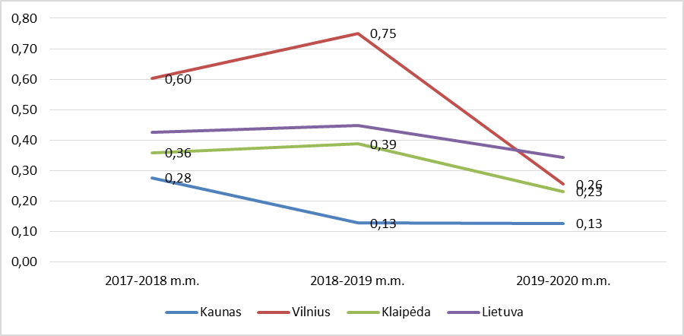
24 pav. Pašalintų mokinių dalis nuo bendro mokinių skaičiaus

3.3. Neformalusis švietimas
Kauno mieste neformalųjį švietimą įgyvendina Savivaldybė, valstybinės ir nevalstybinės neformaliojo vaikų švietimo įstaigos, bendrojo ugdymo mokyklos, kiti privatūs švietimo teikėjai. Neformaliojo vaikų švietimo įstaigos – tai institucijos, padedančios tėvams tenkinti jų vaikų saviraiškos poreikius, turiningai ir saugiai praleisti vaikų laisvalaikį, plėtoti specialiųjų ugdymosi poreikių mokinių išskirtinius gebėjimus (meninius, sportinius ir kt.).
Įgyvendinant Europos Sąjungos lėšomis finansuojamą projektą „Neformaliojo vaikų švietimo paslaugų plėtra“ išsiplėtė neformaliojo švietimo veikla, pritraukiant privačius švietimo teikėjus, taip pat didesnės mokinių specializuotų ugdymo poreikių tenkinimo ir pasirinkimo galimybės. 2020 m. neformaliojo vaikų švietimo programas vykdė 96 teikėjai, iš jų 7 biudžetinės įstaigos, 66 nebiudžetinės įstaigos ir 23 laisvieji mokytojai. Mokiniai turėjo galimybę pasirinkti vieną iš 193 neformaliojo vaikų švietimo programų ir pagal su teikėju sudarytą neformaliojo vaikų švietimo teikimo sutartį gauti paslaugą. Šia galimybe per mėnesį pasinaudojusių mokinių vidurkis buvo apie 8000 mokinių.
25 paveiksle pavaizduota mokinių užimtumo neformaliojo vaikų švietimo įstaigose kaita.
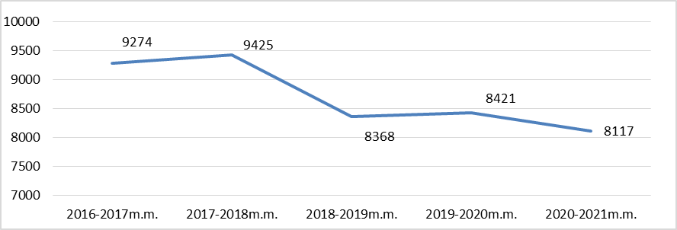
25 pav. Mokinių užimtumo neformaliojo vaikų švietimo įstaigose kaita
Savivaldybei pavaldžių neformaliojo vaikų švietimo įstaigų tinklą 2020–2021 mokslo metais sudaro 11 neformaliojo vaikų švietimo įstaigų: 1 choreografijos mokykla, 1 dailės mokykla, 5 muzikos mokyklos, 1 techninės kūrybos centras, 1 tautinės kultūros centras, 1 saugaus vaiko mokykla ir 1 vaikų ir moksleivių laisvalaikio rūmai.
4. Mokyklų pastatų ir patalpų naudojimas švietimo reikmėms
Tinkama mokyklų pastatų ir patalpų būklė yra svarbus ugdymo sąlygų ir kokybės veiksnys. Mokyklų pastatų būklė gerėja dėl nuosekliai vykdomos mokyklų renovacijos. Lietuvos Respublikos švietimo įstatyme numatyta, kad valstybės lygiu investicinės lėšos švietimo plėtotei (žmogiškiesiems ištekliams plėtoti ir optimizuoti, darbo sąlygoms gerinti, švietimo kokybei ir prieinamumui didinti, infrastruktūrai tobulinti ir kt.) paskirstomos Lietuvos Respublikos švietimo, mokslo ir sporto ministerijos nustatyta tvarka, įgyvendinant Valstybinę švietimo strategiją ir Lietuvos Respublikos švietimo, mokslo ir sporto ministerijos strateginį veiklos planą, o savivaldybių lygiu investicinės lėšos švietimo plėtotei skiriamos pagal programas, nustatytas savivaldybių tarybų patvirtintuose biudžetuose.
Mokyklų renovacija finansuojama tiek valstybės, tiek Savivaldybės lėšomis. Savivaldybė skiria didelį dėmesį švietimo įstaigų pastatams, patalpoms ir aplinkai gerinti. Atnaujinamos švietimo įstaigų vidinės ir išorinės edukacinės erdvės (švietimo įstaigoms atnaujinti iš savivaldybės biudžeto šiemet skirta 5 mln. Eur. Vyriausybė prie mokyklų ir darželių modernizacijos prisidėjo dar 2,1 mln. Eur (Kauno Panemunės pradinės mokyklos išorės aplinkos tvarkymas, Kauno Senamiesčio progimnazijos fasado remontas, Kauno suaugusiųjų ir jaunimo mokymo centro pastato modernizavimo darbai, sporto aikštelės ir tvoros įrengimas, Kauno specialiosios mokyklos pastato atnaujinimas, įrengiant darželį specialiųjų ugdymosi poreikių turintiems mažiesiems kauniečiams, Kauno Maironio universitetinės gimnazijos viso pastato vidaus tvarkybos darbai, Kauno technologijos universiteto inžinerijos licėjaus (S. Lozoraičio g. 13) trečio aukšto vidaus patalpų, klasių remontas. Vyksta kai kurių miesto lopšelių-darželių pastatų fasadų ir stogų apšiltinimas, renovuojamos vidaus erdvės ir kt.

5. Mokyklų tinklo efektyvumas
Mokyklų tinklo efektyvumas yra susijęs su mokyklų dydžiais, mokyklų patalpų užpildymu, tuščiomis mokymosi vietomis, klasių komplektų dydžiais, vidutinėmis vieno mokinio ugdymo išlaidomis. Mokyklose, kuriose neužpildomos patalpos, neracionaliai naudojamos lėšos.
Didžiausią ir mažiausią mokinių skaičių klasėje reglamentuoja Mokymo lėšų apskaičiavimo ir panaudojimo tvarkos aprašas, patvirtintas Lietuvos Respublikos Vyriausybės 2018 m. liepos 11 d. nutarimu Nr. 679 „Dėl Mokymo lėšų apskaičiavimo, paskirstymo ir panaudojimo tvarkos aprašo patvirtinimo“. Mažiausias mokinių skaičius klasėje pagal pradinio ugdymo programą (1–4 klasėse) ir pagal pagrindinio ugdymo programą (5–10, I–II gimnazijos klasėse) gali būti 8 mokiniai, pagal vidurinio ugdymo programą (III–IV gimnazijos klasėse) – 12 mokinių. Galimas didžiausias mokinių skaičius 1–4 klasėse gali būti po 24 mokinius, o 5–10, I–II ir III–IV gimnazijos klasėse – po 30 mokinių.
Dėl mokyklų pertvarkos procesų keičiasi mokinių skaičiaus klasėse vidurkis (žr. 26, 27, 28 ir 29 pav.).

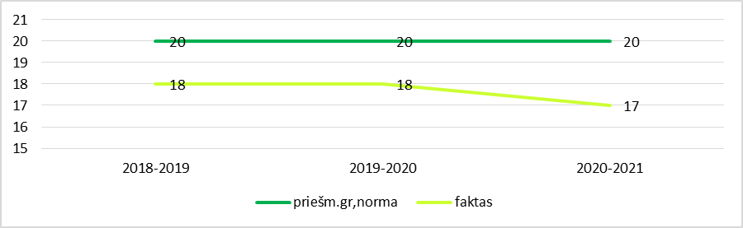
26 pav. Mokinių skaičiaus vidurkio priešmokyklinio ugdymo grupėse normos ir fakto palyginimas

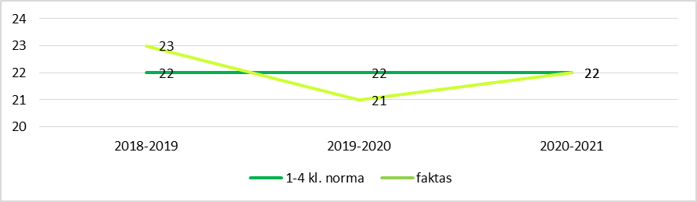

27 pav. Mokinių skaičiaus vidurkio 1–4 klasėse normos ir fakto palyginimas
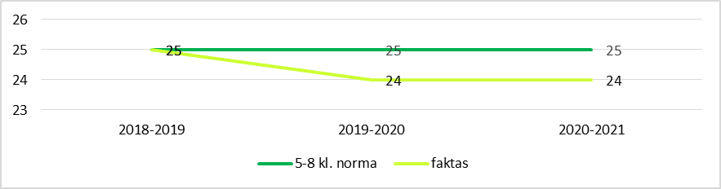
28 pav. Mokinių skaičiaus vidurkio 5–8 klasėse normos ir fakto palyginimas
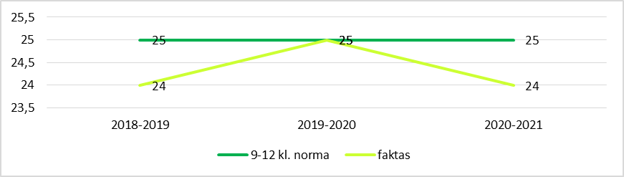
29 pav. Mokinių skaičiaus vidurkio 9–12 klasėse normos ir fakto palyginimas

Tikslingai komplektuojant klasės, pagal nustatytą mokinių skaičiaus klasėse vidurkį užtikrinamas mokymo lėšų pakankamumas mokyklose.

6. Mokyklų vadovai ir mokytojai
Švietimo sistemos gebėjimą padėti vaikams ir jaunuoliams pasirengti ateityje gyventi prisitaikant prie sparčios socialinės, ekonominės ir kultūrinės kaitos lemia mokytojų pajėgumas suvokti visuomenės poreikius ir su išsilavinimu siejamus lūkesčius. Todėl viena svarbiausių švietimo kokybės sąlygų yra mokytojų dalykinė ir profesinė kompetencija.
Dėl vykstančių mokyklų reorganizacijos procesų mokytojų skaičiaus tendencijos Kaune atspindėjo bendrą Lietuvos situaciją. Mokytojų skaičius bendrojo ugdymo mokyklose nežymiai mažėja (žr. 30 pav.).
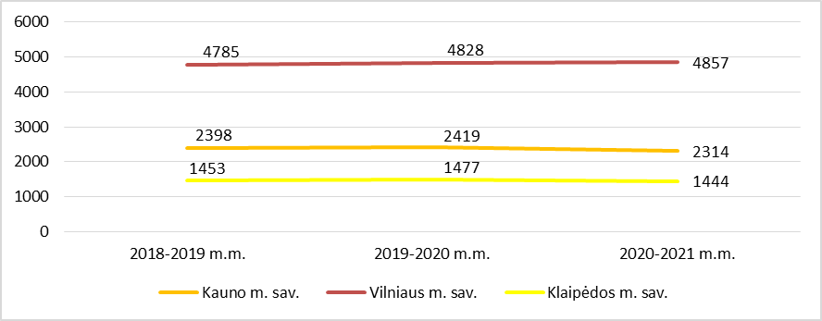
30 pav. Mokytojų skaičiaus kaita
Vaikų skaičiaus mažėjimas sąlygojo vaikų, tenkančių vienam mokytojui, santykį (žr. 31 pav.). Kaune šis santykis yra geriausias (13,8), nors tiek Vilniuje, tiek Klaipėdoje šis rodiklis šiais mokslo metais buvo pagerintas.
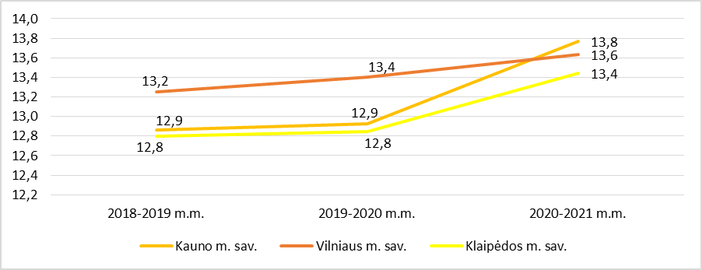
31 pav. Vienam mokytojui tenkančių mokinių skaičius

Neformaliojo švietimo įstaigų pedagogų skaičius 2020 m. keitėsi nežymiai (žr. 32 pav.).

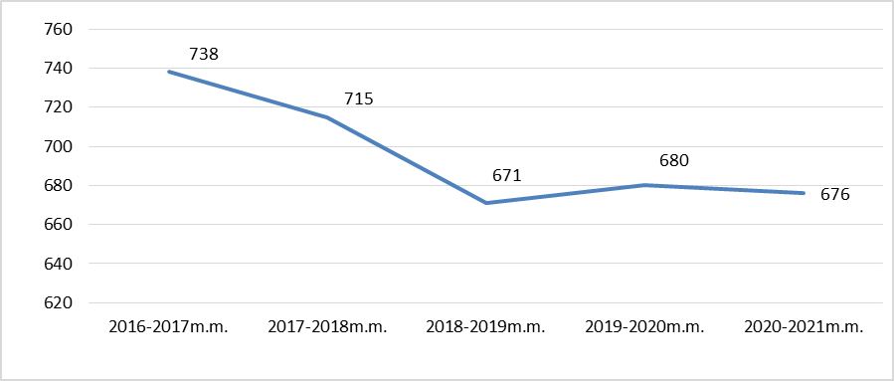32 pav. Pedagogų skaičiaus kaita neformaliojo švietimo įstaigose
6.1. Kvalifikacija
Mokytojų atestacijos rodikliai šiek tiek didėja, taigi, neatestuotų mokytojų dalis mažėja (žr. 33 pav.). 2020–2021 m. Kaune neatestuotų mokytojų sumažėjo apie 2 procentus.
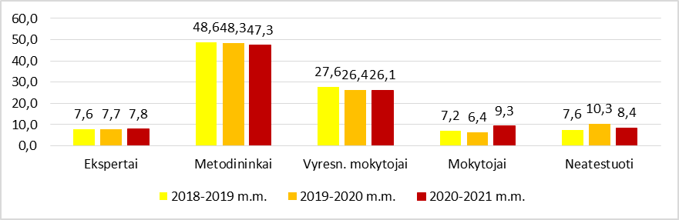
33 pav. Atestuotų ir neatestuotų mokytojų dalies kaita (proc.)
Antri metai vykdoma Savivaldybės finansuojama (skiriama po beveik 50 tūkst. Eur) programa „Kompetentingi darbuotojai – gera mokykla“. Siekiant kokybiškų švietimo pokyčių, trūkstant pedagoginių darbuotojų ir vadovų, siekiama pritraukti aukštos kvalifikacijos specialistus į Kauno miesto švietimo įstaigas. Vykstant Lietuvos aukštųjų mokyklų reorganizacijai, atsisakoma dalies dėstytojų paslaugų, todėl šiems specialistams suteikta galimybė Savivaldybės lėšomis įgyti pedagogo kvalifikaciją ir patobulinti turimas vadybines kompetencijas ir savo žinias perteikti Kauno miesto bendrojo ugdymo mokiniams, įsidarbinant mokyklose.
6.2. Amžius ir stažas
Mokytojų pasiskirstymo pagal amžių ir darbo stažą tendencijos rodo pedagoginio personalo senėjimą (žr. 34 ir 35 pav.). Nors 2020 m. 50 metų ir vyresnių mokytojų skaičius padidėjo tik 0,4 procento, džiugu, kad jaunų mokytojų skaičius jau 2020 m. padidėjo 1,2 procento.
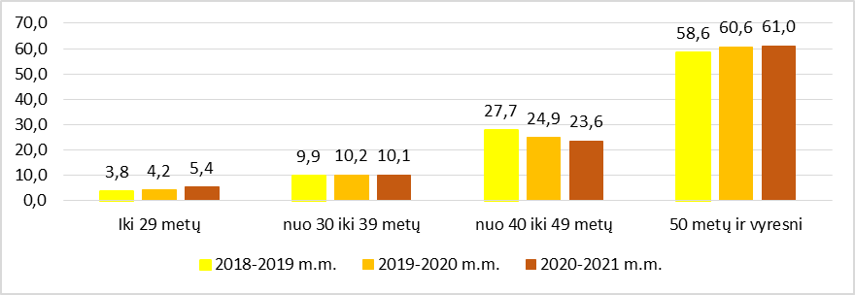
34 pav. Mokytojų pasiskirstymas pagal amžių (proc.)
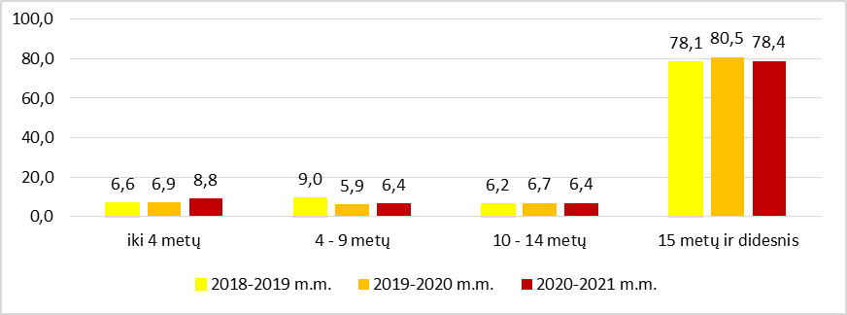
35 pav. Mokytojų pasiskirstymas pagal pedagoginį darbo stažą (proc.)
6.3. Tinklo pertvarka 2016–2020 m.
2016–2020 mokslo metais Kauno miesto savivaldybės reguliavimo sričiai priklausė 170 švietimo įstaigų: 84 ikimokyklinio ugdymo, 69 bendrojo ugdymo mokyklos, 15 neformaliojo ugdymo įstaigų ir 2 kitos valdymo įstaigos. 2020–2021 m. m. (rugsėjo 1 d. duomenys) mieste yra 153 švietimo įstaigos: 74 lopšeliai-darželiai, 4 vaikų darželiai, 5 mokyklos-darželiai, 7 pradinės mokyklos, 17 progimnazijų, 6 mokyklos-daugiafunkciai centrai, 1 suaugusiųjų ir jaunimo mokymo centras, 21 gimnazija, 5 specialiosios mokyklos ir ugdymo centrai, 11 neformaliojo švietimo įstaigų ir 2 kitos valdymo įstaigos (žr. 2 lentelę).
2 lentelė
Įstaigų kaita 2009–2020 metais
Įstaigos tipas | 2009  m. | 2010 m. | 2011 m. | 2012 m. | 2013 m. | 2014 m. | 2015 m. | 2016 m. | 2017 m. | 2018 m. | 2019 m. | 2020 m.
Lopšeliai-darželiai | 67 | 68 | 70 | 71 | 71 | 72 | 72 | 73 | 75 | 73 | 74 | 74
Vaikų darželiai | 15 | 14 | 14 | 13 | 13 | 12 | 12 | 11 | 8 | 6 | 4 | 4
Darželiai-mokyklos | 6 | 6 | 3 | 3 | 4 | 4 | 5 | 5 | 5 | 5 | 5 | 5
Pradinės mokyklos | 12 | 11 | 11 | 11 | 9 | 9 | 8 | 8 | 8 | 7 | 7 | 7
Progimnazijos |  |  | 3 | 6 | 7 | 7 | 9 | 12 | 16 | 16 | 16 | 17
Pagrindinės mokyklos | 6 | 7 | 8 | 9 | 13 | 8 | 12 | 7 | 2 | 2 | 1 | -
Mokyklos-  -daugiafunkciai centrai |  |  |  |  |  | 5 | 6 | 7 | 7 | 6 | 6 | 6
Jaunimo mokyklos | 3 | 3 | 3 | 2 | 2 | 2 | 2 | 2 | 2 | - | - | -
Vidurinės mokyklos | 38 | 35 | 30 | 26 | 17 | 16 | 1 | 1 | - | - | - | -
Suaugusiųjų mokyklos | 1 | 1 | 1 | 1 | 1 | 1 | 1 | 1 | 1 | 1 | 1 | 1
Gimnazijos | 8 | 10 | 11 | 12 | 11 | 12 | 20 | 20 | 21 | 21 | 21 | 21
Neformaliojo švietimo įstaigos | 19 | 19 | 19 | 17 | 17 | 15 | 15 | 15 | 15 | 11 | 11 | 11
Kitos valdymo įstaigos (PPT, KPKC) | 2 | 2 | 2 | 2 | 2 | 2 | 2 | 2 | 2 | 2 | 2 | 2
Specialiosios įstaigos |  | 6 | 7 | 6 | 7 | 7 | 6 | 6 | 6 | 5 | 5 | 5
Iš viso | 177 | 182 | 182 | 179 | 174 | 172 | 171 | 170 | 168 | 155 | 153 | 153

Iš viso per 15 metų pertvarkyta 88 mokyklos:
9 mokyklos-darželiai pertvarkytos į ikimokyklines įstaigas;
24 mokyklos (pradinės, pagrindinės, vidurinės, jaunimo ir ugdymo centrai) prijungtos prie kitų mokyklų;
14 vidurinių mokyklų pertvarkyta į pagrindines mokyklas;
1 pradinė mokykla pertvarkyta į pagrindinę mokyklą;
12 vidurinių mokyklų, akreditavus vidurinio ugdymo programą, pertvarkyta į gimnazijas;
17 mokyklų (pagrindinės ir vidurinės) tapo progimnazijomis;
5 mokyklos (pagrindinės ir vidurinės) tapo mokyklomis-daugiafunkciais centrais;
2 pradinės mokyklos tapo mokyklomis-darželiais;
2 vidurinės mokyklos tapo nevalstybinėmis gimnazijomis.
Įsigaliojus naujai Švietimo įstatymo redakcijai ir Mokyklų tinklo kūrimo taisyklėms, aiškiai apibrėžta keturių pakopų bendrojo ugdymo mokyklų sistema. Todėl Kauno miesto savivaldybėje baigtas formuoti pradinių mokyklų, progimnazijų ir gimnazijų tinklas. Nebeliko vidurinių mokyklų, tuo pačiu – ir pagrindinių mokyklų.

III SKYRIUS
PLANUOJAMOS MOKYKLŲ TINKLO PERTVARKOS PAGRINDIMAS

7. Bendrojo ugdymo mokyklų pertvarka tęsiama, kad mokiniai gautų kokybišką ugdymą už Savivaldybei prieinamą kainą. Mokyklų ir klasių jose komplektavimas atitiktų valstybės skiriamą finansavimą bendrajam ugdymui, o sumažinus švietimo pastatų skaičių, sutaupytas lėšas Savivaldybė galėtų skirti švietimo pastatų būklei gerinti, mokymosi aplinkai gerinti, vaikų fizinį ir psichologinį saugumą garantuojančioms programoms įgyvendinti. Kauno mieste dar nepakanka vietų ikimokyklinio ugdymo įstaigose, todėl pertvarkant įstaigų tinklą reikia padidinti ikimokyklinio ugdymo vietų skaičių.

IV SKYRIUS
ESAMOS ŠVIETIMO BŪKLĖS PRIVALUMAI IR TRŪKUMAI

8. Privalumai:
8.1. Įgyvendintas Kauno miesto savivaldybės bendrojo ugdymo mokyklų tinklo pertvarkos 2016–2020 metų bendrasis planas.
8.2. Savivaldybėje sukurtas pakankamas bendrojo ugdymo mokyklų, vykdančių priešmokyklinio, pradinio, pagrindinio ir vidurinio ugdymo programas, tinklas;
8.3. Savivaldybės teritorijoje veikia Savivaldybės, valstybinės ir nevalstybinės bendrojo ugdymo mokyklos;
8.4. Savivaldybės bendrojo ugdymo mokyklų tinklas atitinka skirtingų gebėjimų, polinkių, socialinių sluoksnių, amžiaus grupių formaliojo švietimo poreikius. Savivaldybėje:
8.4.1. yra šių tipų ir paskirčių mokyklos: mokyklos-darželiai, pradinės mokyklos, mokyklos-daugiafunkciai centrai, progimnazijos, suaugusiųjų ir jaunimo mokymo centras, specialiosios mokyklos ir gimnazijos;
8.4.2. viena gimnazija, įgyvendinanti specializuoto ugdymo krypties programas ir gimnazijos, įgyvendinančios bendrojo ugdymo programas su savitų sampratų elementais;
8.4.3. sėkmingai veikia ir plėtojamas mokyklų ir klasių tinklas mokiniams, turintiems įgimtų didelių ir labai didelių specialiųjų ugdymosi poreikių;
8.4.4. užtikrintas besigydančių ligoninėje mokyklinio amžiaus vaikų ugdymas;
8.4.5. įgyvendinamas dvikalbis ugdymas; akredituota Tarptautinio bakalaureato diplomo programa (DP), skirta III–IV gimnazijos klasių mokiniams;
8.4.6. sukurtos sąlygos nuteistiesiems ir asmenims, kuriems laikinai apribota laisvė, mokytis ir įgyti pradinį, pagrindinį ir (ar) vidurinį išsilavinimą;
8.4.7. sudarytos sąlygos nuotolinio mokymosi galimybių įgyvendinimui;
8.5. išplėtotas suaugusiųjų ir jaunimo mokymas;
8.6. pakankamas neformaliojo švietimo įstaigų tinklas;
8.7. dalis mokyklų atnaujintos panaudojant Valstybės investicijų programos, Europos Sąjungos paramos, valstybės tikslinės dotacijos ir Savivaldybės lėšas;
8.8. Savivaldybės iniciatyva mokytojams, netekusiems darbo, pagal galimybes surandamos naujos darbo vietos;
8.9. mokykloms talkina Pedagoginė psichologinė tarnyba, teikianti mokiniams pedagoginę ir psichologinę pagalbą;
8.10. mokytojams sudarytos puikios sąlygos kelti kvalifikaciją, reorganizuotas Kauno pedagogų kvalifikacijos centras;
8.11. teikiama švietimo pagalba migruojančių šeimų vaikams;
8.12. dalis miesto pakraščiuose esančių mokyklų aprūpintos mokykliniais autobusais;
8.13. tenkinant mokinių ir tėvų poreikius, bendrojo ugdymo mokyklose ir ikimokyklinio ugdymo įstaigose steigiami ambulatoriniai kabinetai.
9. Trūkumai:
9.1. kai kuriose mokyklose mažėja mokinių ir klasių komplektų skaičius;
9.2. neoptimalus mokyklų, įgyvendinančiųjų formaliojo švietimo programas, tinklas turi įtakos neefektyviam lėšų, skiriamų mokymo ir mokyklos aplinkai išlaikyti, panaudojimui;
9.3. kai kuriose seniūnijose mažėja mokinių keturmečių gimnazijų klasėse.
10. Pavojai (prognozuojama situacija nekeičiant mokyklų tinklo):
10.1. padaugės mokyklų, kuriose bus mažas mokinių skaičius, neatitinkantis Mokymo lėšų apskaičiavimo, paskirstymo ir panaudojimo tvarkos apraše nustatyto bazinio klasės dydžio (mokinių skaičius) ir mažiausio sąlyginės klasės mokinių skaičius;
10.2. nebus užtikrinamas bendrojo ugdymo prieinamumas ir lygios galimybės;
10.3. negerės ugdymo kokybė ir sąlygos, nes lėšų trūkumas neleis mokyklų aprūpinti ne tik naujomis mokymo priemonėmis, bet ir atnaujinti senų, ugdymą individualizuoti, diferencijuoti, teikti pagalbą mokiniams. Nepakaks lėšų patalpų remontui, renovacijai;
10.4. pablogės mokymo kokybė, nes mokyklos vykdys išgyvenimo politiką, atitraukiančią bendruomenių dėmesį nuo mokykloms keliamų tikslų ir uždavinių įgyvendinimo;
10.5. vyks mokyklų, teikiančių kokybišką ugdymą, paieškos, tai sudarys sąlygas korupcijai;
10.6. nebus garantuotas vaiko saugumas.
11. Galimybės (prognozuojama situacija tvarkant mokyklų tinklą):
11.1. mokyklose bus sukurta tinkama edukacinė aplinka;
11.2. mažės laisvų mokymosi vietų skaičius mokyklose ir klasėse. Lėšas, kurios naudojamos laisvoms mokymosi vietoms finansuoti, bus galima panaudoti ugdymo bazei atnaujinti ir modernizuoti;
11.3. pagerės mokyklų aprūpinimas mokymo įranga ir mokymo priemonėmis;
11.4. bus sukurtos sąlygos mokyklos aplinkai modernizuoti ir mokinių, turinčių įgimtų ar įgytų sutrikimų, specialiesiems poreikiams tenkinti;
11.5. gerės mokinių ugdymo kokybė, todėl didės mokinių konkurencingumas mieste, regione, šalyje (regioninių, šalies olimpiadų, konkursų, varžybų rodikliai);
11.6. miesto pakraščiuose esančias mokyklas bus galima aprūpinti mokykliniu transportu;
11.7. mokyklų patalpos bus atnaujinamos ir modernizuojamos;
11.8. mažės mokyklų išlaikymo sąnaudos;
11.9. visos miesto mokyklos sieks teikti panašios kokybės išsilavinimą;
11.10. gerės ugdymo kokybė, kartu didės regiono mokinių konkurencingumas.

V SKYRIUS
MOKYKLŲ, VYKDANČIŲ FORMALIOJO ŠVIETIMO PROGRAMAS, TINKLO PERTVARKOS STRATEGINIS TIKSLAS IR UŽDAVINIAI

12. Savivaldybės mokyklų tinklo pertvarkos tikslas – sudaryti sąlygas plėtoti geros kokybės privalomąjį ir visuotinį švietimą, didinti jo prieinamumą Kauno mieste, racionaliai panaudojant valstybės ir Savivaldybės biudžeto skiriamas lėšas, kuriant darnią ir efektyviai veikiančią švietimo programų įvairovę.
13. Uždaviniai:
13.1. sudaryti sąlygas visose miesto švietimo įstaigose kiekvienam mokiniui gauti valstybės reglamentuotą ugdymo turinį;
13.2. padidinti ikimokyklinio ugdymo vietų skaičių;
13.3. užtikrinti Lietuvos Respublikos švietimo įstatyme reglamentuotą pagalbą mokiniui;
13.4. pagerinti mokymosi aplinką, praturtinant mokyklų mokymo bazę mokymo priemonėmis pagal ugdymo programas;
13.5. pasiekti, kad visose švietimo įstaigose būtų tinkamos sanitarinės ir higienos sąlygos;
13.6. efektyviai panaudoti žmogiškuosius, ūkinius ir finansinius išteklius, tinkamai komplektuojant mokyklas ir klases jose pagal bendruosiuose ugdymo planuose ir Mokymo lėšų apskaičiavimo, paskirstymo ir panaudojimo tvarkos apraše nustatytus reikalavimus;
13.7. siekti, kad mokyklos, įgyvendinančios pradinio ugdymo programą ir pagrindinio ugdymo programos pirmąją dalį, būtų arčiau mokinių gyvenamosios vietos;
13.8. skatinti mokytojų kūrybiškumą, sudaryti mokytojams palankias sąlygas kelti kvalifikaciją, užtikrinti, kad būtų maksimaliai išsaugotos esamos darbo vietos reorganizuojant ar pertvarkant Savivaldybės bendrojo ugdymo mokyklų struktūrą;
13.9. užtikrinti veiksmingą mokyklų bendradarbiavimą, skatinti mokyklas tartis ir siekti bendrų susitarimų dėl švietimo programų ir jų modulių derinimo, tolesnio mokinių mokymo perspektyvų.
Mokyklų tinklo pertvarka grindžiama ne atskirų mokyklų, mokytojų poreikių tenkinimu, bet yra susijusi su platesnių švietimo siekių ir mokinių poreikių tenkinimu už protingus kaštus. Ateities tendencija – nuo švietimo visiems pereiti prie švietimo kiekvienam (personalizuotas, suasmenintas ugdymas(is) ir mokymas(is), pripažįstant, kad žmonių patirtys, poreikiai, siekiai skiriasi ir mokomasi skirtingais tempais ir būdais, mokyti(s) partneriškai, grupėse, komandose, įvairiuose socialiniuose ir virtualiuose tinkluose. Mokyklos, kaip organizacijos, veiklos veiksniai – ugdymo ir ugdymosi aplinka, ugdymas (mokymas), mokyklos darbuotojai, mokyklos bendruomenė ir jos mokymasis, lyderystė ir vadyba – yra veiksniai, lemiantys mokyklos misijos įgyvendinimą. Pagrindiniai ir pageidaujami mokyklos veiklos rezultatai – mokinių asmenybės branda, individualias galimybes atitinkantys ugdymo(si) pasiekimai ir nuolatinė ugdymo(si) pažanga.

VI SKYRIUS

MOKYKLŲ TINKLO PERTVARKOS PRIORITETAI IKI 2025 METŲ

14. Kauno miesto savivaldybės mokyklų tinklo pertvarkos prioritetai:
14.1. kokybiško ugdymo turinio garantija kiekvienam mokiniui;
14.2. vaiko fizinio ir psichologinio saugumo užtikrinimas;
14.3. mokymosi aplinkos pagerinimas, užtikrinant sanitarines ir higienos normas;
14.4. efektyvus žmogiškųjų, ūkinių ir finansinių išteklių panaudojimas;
14.5. Kauno miesto mokyklų, vykdančių formaliojo švietimo programas, tinklas kuriamas vadovaujantis švietimo sistemos principais: lygių galimybių, kontekstualumo, veiksmingumo ir tęstinumo.

VII SKYRIUS

LAUKIAMI REZULTATAI IKI 2025 METŲ

15. Laukiami rezultatai:
15.1. pagerės mokinių mokymosi sąlygos ir bus užtikrinama programų pasirinkimo įvairovė (tikslingai komplektuojant klases);
15.2. padidės ikimokyklinio ugdymo vietų skaičius;
15.3. pagerės ugdymo kokybė ir mokymo bazė, nes bus sutaupomos lėšos švietimui;
15.4. pagerės mokinių saugumas mokiniams mokantis skirtingų tipų mokyklose;
15.5. bus racionaliai naudojamos Savivaldybės lėšos.

VIII SKYRIUS

PAGRINDINIŲ REZULTATŲ RODIKLIAI IR NUMATOMAS MOKYKLŲ TINKLO PERTVARKOS VERTINIMAS

Eil.  Nr. | Rodiklis | Minimalus rezultatas | Maksimalus rezultatas
1 | 2 | 3 | 4
1. | Mokyklų ir klasių užpildomumas | Mokyklos užpildomumas:  bendras patalpų plotas, tenkantis vienam mokiniui, –  10,5 m2;  klasių plotas, tenkantis vienam mokiniui, – 4,1 m2.  Vidutinis klasės komplekto dydis – 23,2 | Bendro patalpų ploto ir klasių ploto, tenkančio vienam mokiniui, rodikliai gerėja  Vidutinio klasės dydžio rodiklis gerėja
1 | 2 | 3 | 4
2. | Ikimokykliniame ir priešmokykliniame ugdyme dalyvaujančių 3–5 metų vaikų dalis (proc.) | Ikimokykliniame ir priešmokykliniame ugdyme dalyvaujančių 3–5 metų vaikų dalis 99,4 proc. | Ikimokykliniame ir priešmokykliniame ugdyme dalyvaujančių 3–5 metų vaikų dalies (proc.) rodiklis didėja
3. | Mokinių ir mokytojų santykis | Vienai sąlyginei mokytojo pareigybei tenkančių mokinių skaičius 2019 m. – 14,2 | Vienai sąlyginei mokytojo pareigybei tenkančių mokinių skaičiaus rodiklis gerėja
4. | Švietimo pagalbą mokiniui teikiančių specialistų skaičius | Švietimo pagalbos specialistų, tenkančių 100-ui mokinių, skaičius – 0,61 | Pagalbą teikiančių specialistų ir mokinių skaičiaus santykis gerėja
5. | Pasiekusių bent pagrindinį PUPP pasiekimų lygį mokinių dalis (proc.) | Pasiekusių bent pagrindinį PUPP pasiekimų lygį mokinių dalis (proc.) 2019 m. – 64,8 | Pasiekusių bent pagrindinį PUPP pasiekimų lygį mokinių dalis (proc.)  didėja
6. | Apibendrintas VBE rodiklis | Apibendrintas VBE rodiklis – 222,9 | Apibendrintas VBE rodiklis gerėja
7. | Padariusių pažangą mokinių dalis (proc.) | Padariusių pažangą 6 klasės mokinių dalis (proc.):  2019 m. – 54,3 | Padariusių pažangą mokinių dalis (proc.) didėja
8. | Vaikų užimtumas neformaliojo vaikų švietimo srityje | Stabilus vaikų užimtumas | Vaikų užimtumas nuolat gerėja
9. | Mokymo ir aplinkos lėšos, tenkančios vienam bendrojo ugdymo mokyklos mokiniui (Eur ) | Mokymo ir aplinkos lėšos, tenkančios vienam bendrojo ugdymo mokyklos mokiniui, 2019 m. – 2204 Eur | Mokymo ir aplinkos lėšos, tenkančios vienam bendrojo ugdymo mokyklos mokiniui, didėja

IX SKYRIUS
BAIGIAMOSIOS NUOSTATOS

Pasikeitus faktinei situacijai ar Lietuvos Respublikos Vyriausybės teisės aktams ir nuostatoms, taip pat bendruomenių pageidavimu Planas kasmet gali būti tikslinamas ir keičiamas.

____________________________________

Kauno miesto savivaldybės bendrojo ugdymo
mokyklų tinklo pertvarkos 2021–2025 metų
bendrojo plano 1 priedas

kAUNO MIESTO SAVIVALDYBĖS BENDROJO UGDYMO Mokyklų steigimo, reorganizavimo, LIKVIDAVIMO, PERTVARKYMO IR STRUKTŪRINIŲ PERTVARKYMŲ 2021–2025 METŲ PRIEMONIŲ planas

Kauno miesto savivaldybės bendrojo ugdymo mokyklų steigimo, reorganizavimo, likvidavimo, pertvarkymo ir struktūrinių pertvarkymų 2021–2025 metų priemonių plano tikslas – sudaryti sąlygas mokinių kokybiško ugdymosi poreikių tenkinimo tęstinumui skirtingo tipo mokyklose, įgyvendinant pradinio, pagrindinio ir vidurinio ugdymo programas.
Eil.  Nr. | Mokyklos pavadinimas, tipas, vykdomos formaliojo ir neformaliojo švietimo programos, savininkas (-ai), iš viso mokinių (klasių) skaičius 2020 m. rugsėjo 1 d. ir adresas | Mokyklos steigimo, reorganizavimo, likvidavimo, pertvarkymo ir struktūros pertvarkos būdai ir etapai |  | Planuojama steigimo, reorganizavimo, likvidavimo, pertvarkymo ir struktūros pertvarkos pabaigos data | Mokyklos pavadinimas, tipas, vykdomos programos po reorganizavimo, likvidavimo, pertvarkymo, struktūros pertvarkos, įsteigimo
1 | 2 | 3 |  | 4 | 5
Aleksoto seniūnija
1. | Kauno Jurgio Dobkevičiaus progimnazija  Priešmokyklinio, pradinio ugdymo programos ir pagrindinio ugdymo programos pirmoji dalis  Kauno miesto savivaldybė (toliau – Savivaldybė)  Mokinių (klasių) skaičius – 703 (29)  Adresas – V. Čepinskio g. 7, Kaunas | Nuo 2023-09-01 įgyvendins akredituotas tarptautinio bakalaureato pradinio ugdymo (PYP) ir pagrindinio ugdymo (MYP) programas |  | – | Kauno Jurgio Dobkevičiaus progimnazija  Priešmokyklinio, pradinio ugdymo programos ir pagrindinio ugdymo programos pirmoji dalis, tarptautinio bakalaureato pradinio ugdymo (PYP) ir pagrindinio ugdymo (MYP) programos
1 | 2 | 3 |  | 4 | 5
2. | Prezidento Valdo Adamkaus gimnazija  Priešmokyklinio, pradinio, pagrindinio ir vidurinio ugdymo programos  Įgyvendina Ekologijos ir aplinkos technologijų sampratos elementus  Savivaldybė ir Vilkaviškio arkivyskupijos kurija  Mokinių (klasių) skaičius – 928 (38)  Adresas – Bitininkų g. 31 ir Šeštokų g. 30, Kaunas | – |  | – | Prezidento Valdo Adamkaus gimnazija  Priešmokyklinio, pradinio, pagrindinio ir vidurinio ugdymo programos  Įgyvendina Ekologijos ir aplinkos technologijų sampratos elementus
3. | Kauno Tirkiliškių mokykla-darželis  Ikimokyklinio, priešmokyklinio ir pradinio ugdymo programos  Savivaldybė  Mokinių (klasių) skaičius – 112 (5)  Adresas – M. Yčo g. 2 ir Dvarų g. 49, Kaunas | – |  | – | Kauno Tirkiliškių mokykla- -darželis  Ikimokyklinio, priešmokyklinio ir pradinio ugdymo programos
Centro seniūnija
4. | Kauno „Aušros“ gimnazija  Pagrindinio ugdymo programos antroji dalis ir vidurinio ugdymo programa  Savivaldybė  Mokinių (klasių) skaičius – 536 (21)  Gimnazijos patalpose besimokančių Kauno Senamiesčio progimnazijos 5–8-ųjų klasių mokinių (klasių) skaičius – 311 (14)  Adresas – Laisvės al. 95, Kaunas | – | – |  | Kauno „Aušros“ gimnazija  Pagrindinio ugdymo programos antroji dalis ir vidurinio ugdymo programa
5. | Kauno Stepono Dariaus ir Stasio Girėno gimnazija  Pagrindinio ugdymo programos antroji dalis ir vidurinio ugdymo programa  Vykdo dvikalbį (vokiečių kalba) ugdymą  Savivaldybė  Mokinių (klasių) skaičius – 646 (23)  Adresas – Miško g. 1, Kaunas | – | – |  | Kauno Stepono Dariaus ir Stasio Girėno gimnazija  Pagrindinio ugdymo programos antroji dalis ir vidurinio ugdymo programa  Vykdo dvikalbį (vokiečių kalba) ugdymą
1 | 2 | 3 | 4 |  | 5
6. | Kauno Maironio universitetinė gimnazija  Pagrindinio ugdymo programos antroji dalis ir vidurinio ugdymo programa  Savivaldybė  Mokinių (klasių) skaičius – 545 (21)  Adresas – Gimnazijos g. 3, Kaunas | – | – |  | Kauno Maironio universitetinė gimnazija  Pagrindinio ugdymo programos antroji dalis ir vidurinio ugdymo programa
7. | Kauno Vinco Kudirkos progimnazija  Priešmokyklinio, pradinio ugdymo programos ir pagrindinio ugdymo programos pirmoji dalis  Savivaldybė  Mokinių (klasių) skaičius – 697 (28)  Adresas – Trakų g. 39, Kaunas | – | – |  | Kauno Vinco Kudirkos progimnazija  Priešmokyklinio, pradinio ugdymo programos ir pagrindinio ugdymo programos pirmoji dalis
8. | Kauno „Saulės“ gimnazija  Pagrindinio ugdymo programos antroji dalis ir vidurinio ugdymo programa  Savivaldybė  Mokinių (klasių) skaičius – 938 (34)  Adresas – Savanorių pr. 46, Kaunas | - | – |  | Kauno „Saulės“ gimnazija  Pagrindinio ugdymo programos antroji dalis ir vidurinio ugdymo programa
9. | Kauno Aleksandro Puškino gimnazija  Ikimokyklinio, priešmokyklinio, pradinio, pagrindinio ir vidurinio ugdymo programos,  suaugusiųjų pradinio, pagrindinio ir vidurinio ugdymo programos  Vykdo tautinių mažumų (rusų) dėstoma kalba ugdymą  Savivaldybė  Mokinių (klasių) skaičius – 1028 (62)  Adresas – Vytauto pr. 50, V. Krėvės pr. 50 ir A. Mickevičiaus g. 54, Kaunas | – | – |  | Kauno Aleksandro Puškino gimnazija  Ikimokyklinio, priešmokyklinio, pradinio, pagrindinio ir vidurinio ugdymo programos  Suaugusiųjų pradinio, pagrindinio ir vidurinio ugdymo programos  Vykdo tautinių mažumų (rusų) dėstoma kalba ugdymą
1 | 2 | 3 | 4 |  | 5
10. | Kauno Senamiesčio progimnazija  Pradinio ugdymo programa ir pagrindinio ugdymo programos pirmoji dalis  Savivaldybė  Mokinių (klasių) skaičius – 570 (24)  Adresas – Nemuno g. 12 ir Laisvės al. 95, Kaunas | – | – |  | Kauno Senamiesčio progimnazija  Priešmokyklinio, pradinio ugdymo programos ir pagrindinio ugdymo programos pirmoji dalis
Dainavos seniūnija
11. | Vytauto Didžiojo universiteto „Atžalyno“ progimnazija  Priešmokyklinio, pradinio ugdymo programos ir pagrindinio ugdymo programos pirmoji dalis  Savivaldybė  Mokinių (klasių) skaičius – 704 (29)  Adresas – Partizanų g. 46, Kaunas | – | – |  | Vytauto Didžiojo universiteto „Atžalyno“ progimnazija  Priešmokyklinio, pradinio ugdymo programos ir pagrindinio ugdymo programos pirmoji dalis
12. | Kauno Dainavos progimnazija  Priešmokyklinio, pradinio ugdymo programos ir pagrindinio ugdymo programos pirmoji dalis Savivaldybė  Mokinių (klasių) skaičius – 567 (24)  Adresas – Partizanų g. 118, Kaunas | Reorganizuojama prijungiant prie Kauno Šančių mokyklos-daugiafunkcio centro ir vėliau pertvarkant  struktūrą iš mokyklos-daugiafunkcio centro į gimnazijos tipo švietimo įstaigą (Vytauto Didžiojo universiteto klasikinio ugdymo licėjų), Lietuvos Respublikos švietimo, mokslo ir sporto ministrui patvirtinus specializuoto klasikinio ugdymo programas ir akreditavus vidurinio ugdymo programą | 2021-08-31 |  | Vytauto Didžiojo universiteto klasikinio ugdymo mokykla  Priešmokyklinio, pradinio ir pagrindinio ugdymo programos
13. | Kauno Aleksandro Stulginskio mokykla- -daugiafunkcis centras  Ikimokyklinio, priešmokyklinio, pradinio ugdymo programos ir pagrindinio ugdymo programos pirmoji dalis  Savivaldybė  Mokinių (klasių) skaičius – 236 (16)  Adresas – Partizanų g. 152, Kaunas | Iki 2021-09-01 keičiasi mokyklos pavadinimas | – |  | Kauno Aleksandro Stulginskio mokykla  Ikimokyklinio, priešmokyklinio, pradinio ugdymo programos ir pagrindinio ugdymo programos pirmoji dalis
1 | 2 | 3 | 4 |  | 5
14. | Kauno Viktoro Kuprevičiaus progimnazija  Priešmokyklinio, pradinio ugdymo programos ir pagrindinio ugdymo programos pirmoji dalis Savivaldybė  Mokinių (klasių) skaičius – 465 (22)  Adresas – Kovo 11-osios g. 94, Kaunas | – | – |  | Kauno Viktoro Kuprevičiaus progimnazija  Priešmokyklinio, pradinio ugdymo programos ir pagrindinio ugdymo programos pirmoji dalis
15. | Kauno Juozo Urbšio progimnazija  Priešmokyklinio, pradinio ugdymo programos ir pagrindinio ugdymo programos pirmoji dalis Savivaldybė ir Kauno arkivyskupijos kurija  Mokinių (klasių) skaičius – 517 (24)  Adresas – Partizanų g. 68 ir V. Krėvės pr. 63, Kaunas | – | – |  | Kauno Juozo Urbšio progimnazija  Priešmokyklinio, pradinio ugdymo programos ir pagrindinio ugdymo programos pirmoji dalis
16. | Kauno Bernardo Brazdžionio mokykla  Ikimokyklinio, priešmokyklinio, pradinio ugdymo programos ir pagrindinio ugdymo programos pirmoji dalis  Savivaldybė  Mokinių (klasių) skaičius – 548 (27)  Adresas – Partizanų g. 22 ir Radvilėnų pl. 7, Kaunas | – | – |  | Kauno Bernardo Brazdžionio mokykla  Ikimokyklinio, priešmokyklinio, pradinio ugdymo programos ir pagrindinio ugdymo programos pirmoji dalis
17. | Kauno „Vyturio“ gimnazija  Pradinio, pagrindinio ir vidurinio ugdymo programos  Įgyvendina Katalikiškojo ugdymo sampratos elementus  Savivaldybė ir Kauno arkivyskupijos kurija  Mokinių (klasių) skaičius – 938 (39)  Adresas – Taikos pr. 51 ir Taikos pr. 49, Kaunas | – | – |  | Kauno „Vyturio“ gimnazija  Pradinio, pagrindinio ir vidurinio ugdymo programos  Įgyvendina Katalikiškojo ugdymo sampratos elementus
Gričiupio seniūnija
1 | 2 | 3 | 4 |  | 5
18. | Kauno „Varpo“ gimnazija  Pagrindinio ugdymo programos antroji dalis ir vidurinio ugdymo programa  Savivaldybė  Mokinių (klasių) skaičius – 417 (16)  Adresas – Rytų g. 19, Kaunas | Dalyvauja reorganizavimo prijungiant Kauno Antano Smetonos gimnaziją procese | 2022-08-31 |  | Kauno „Varpo“ gimnazija  Pagrindinio ugdymo programos antroji dalis ir vidurinio ugdymo programa
19. | Kauno Simono Daukanto progimnazija  Priešmokyklinio, pradinio ugdymo programos ir pagrindinio ugdymo programos pirmoji dalis  Savivaldybė  Mokinių (klasių) skaičius – 915 (36)  Adresas – Taikos pr. 68, Kaunas | – | – |  | Kauno Simono Daukanto progimnazija  Priešmokyklinio, pradinio ugdymo programos ir pagrindinio ugdymo programos pirmoji dalis
20. | Kauno Kovo 11-osios gimnazija  Priešmokyklinio, pradinio, pagrindinio ir vidurinio ugdymo programos, priešmokyklinio, pradinio, pagrindinio ir vidurinio specialiojo ugdymo programos ir socialinių įgūdžių ugdymo programos  Savivaldybė  Mokinių (klasių) skaičius – 546 (36)  Adresas – Kovo 11-osios g. 50, Kaunas | – | – |  | Kauno Kovo 11-osios gimnazija  Priešmokyklinio, pradinio, pagrindinio ir vidurinio ugdymo programos, pradinio, pagrindinio ir vidurinio specialiojo ugdymo programos ir socialinių įgūdžių ugdymo programos
21. | Kauno „Nemuno“ mokykla  Ikimokyklinio, priešmokyklinio, pradinio ugdymo programos ir pagrindinio ugdymo programos pirmoji dalis  Savivaldybė  Mokinių (klasių) skaičius – 255 (13)  Adresas – A. ir J. Gravrogkų g. 9, A. ir J. Gravrogkų g. 11 ir A. ir J. Gravrogkų g. 13, Kaunas | – | – |  | Kauno „Nemuno“  mokykla  Ikimokyklinio, priešmokyklinio, pradinio ugdymo programos ir pagrindinio ugdymo programos pirmoji dalis
1 | 2 | 3 | 4 |  | 5
22. | Kauno „Varpelio“ pradinė mokykla  Priešmokyklinio ir pradinio ugdymo programos  Savivaldybė  Mokinių (klasių) skaičius – 405 (17)  Adresas – Vakarų g. 15, Kaunas | – | – |  | Kauno „Varpelio“ pradinė mokykla  Priešmokyklinio ir pradinio ugdymo programos
23. | Kauno mokykla-darželis „Šviesa“  Ikimokyklinio, priešmokyklinio ir pradinio ugdymo programos  Savivaldybė  Mokinių (klasių) skaičius – 228 (10)  Adresas – Rimvydo g. 20, Kaunas | – | – |  | Kauno mokykla-darželis „Šviesa“  Ikimokyklinio, priešmokyklinio ir pradinio ugdymo programos
Eigulių seniūnija
24. | Vytauto Didžiojo universiteto „Rasos“ gimnazija  Pagrindinio ugdymo programos antroji dalis ir vidurinio ugdymo programa  Savivaldybė ir Vytauto Didžiojo universitetas  Mokinių (klasių) skaičius – 838 (31)  Adresas – P. Lukšio g. 40, Kaunas | – | – |  | Vytauto Didžiojo universiteto „Rasos“ gimnazija  Pagrindinio ugdymo programos antroji dalis ir vidurinio ugdymo programa
25. | Kauno Pilėnų progimnazija  Priešmokyklinio, pradinio ugdymo programos ir pagrindinio ugdymo programos pirmoji dalis  Savivaldybė  Mokinių (klasių) skaičius – 560 (24)  Adresas – Šiaurės pr. 73, Kaunas | – | – |  | Kauno Pilėnų progimnazija  Priešmokyklinio, pradinio ugdymo programos ir pagrindinio ugdymo programos pirmoji dalis
26. | Kauno Antano Smetonos gimnazija  Pagrindinio ugdymo programos antroji dalis ir vidurinio ugdymo programa  Savivaldybė  Mokinių (klasių) skaičius – 237 (12)  Adresas – Geležinio Vilko g. 28, Kaunas | Reorganizuojama prijungiant prie Kauno „Varpo“ gimnazijos | 2022-08-31 |  | Kauno „Varpo“ gimnazija  Pagrindinio ugdymo programos antroji dalis ir vidurinio ugdymo programa
1 | 2 | 3 | 4 |  | 5
27. | Kauno Martyno Mažvydo progimnazija  Priešmokyklinio, pradinio ugdymo programos ir pagrindinio ugdymo programos pirmoji dalis Savivaldybė  Mokinių (klasių) skaičius – 464 (22)  Adresas – Šiaurės pr. 55, Kaunas | – | – |  | Kauno Martyno Mažvydo progimnazija  Priešmokyklinio, pradinio ugdymo programos ir pagrindinio ugdymo programos pirmoji dalis
28. | Kauno Kazio Griniaus progimnazija  Priešmokyklinio, pradinio ugdymo programos ir pagrindinio ugdymo programos pirmoji dalis  Savivaldybė  Mokinių (klasių) skaičius – 945 (38)  Adresas – Šiaurės pr. 97, Kaunas | – | – |  | Kauno Kazio Griniaus progimnazija  Priešmokyklinio, pradinio ugdymo programos ir pagrindinio ugdymo programos pirmoji dalis
29. | Generolo Povilo Plechavičiaus kadetų licėjus  Pagrindinio ir vidurinio ugdymo programos  Įgyvendina Sausumos kadetų ugdymo sampratos elementus  Savivaldybė ir Lietuvos Respublikos švietimo, mokslo ir sporto ministerija  Mokinių (klasių) skaičius – 323 (15)  Adresas – Žeimenos g. 107, Kaunas | – | – |  | Generolo Povilo Plechavičiaus kadetų licėjus  Pagrindinio ir vidurinio ugdymo programos  Įgyvendina Sausumos kadetų ugdymo sampratos elementus
30. | Kauno Suzukio pradinė mokykla  Priešmokyklinio ir pradinio ugdymo programos  Įgyvendina Suzuki talentų ugdymo Lietuvoje sampratos elementus  Savivaldybė  Mokinių (klasių) skaičius – 348 (17)  Adresas – Šiaurės pr. 23, Kaunas | Pertvarkoma struktūra keičiant mokyklos tipą – iš pradinės mokyklos į progimnaziją, ugdymą vykdant patalpose Šiaurės pr. 23 ir A. Stulginskio g. 61, Kaune.  Nuo 2021-09-01 komplektuos 5-ąsias ir 6-ąsias klases | 2021-08-31 |  | Kauno Suzukio progimnazija  Priešmokyklinio, pradinio ugdymo programos ir pagrindinio ugdymo programos pirmoji dalis  Įgyvendina Suzuki talentų ugdymo Lietuvoje sampratos elementus
31. | Kauno „Paparčio“ pradinė mokykla  Priešmokyklinio ir pradinio ugdymo programos  Savivaldybė  Mokinių (klasių) skaičius – 264 (12)  Adresas – Šiaurės pr. 35, Kaunas | – | – |  | Kauno „Paparčio“ pradinė mokykla  Priešmokyklinio ir pradinio ugdymo programos
1 | 2 | 3 | 4 |  | 5
Panemunės seniūnija
32. | Kauno Rokų gimnazija  Priešmokyklinio, pradinio, pagrindinio ir vidurinio ugdymo programos  Savivaldybė  Mokinių (klasių) skaičius – 481 (22)  Adresas – Vijūnų g. 2, Kaunas | – | – |  | Kauno Rokų gimnazija  Priešmokyklinio, pradinio, pagrindinio ir vidurinio ugdymo programos
33. | Kauno Vaišvydavos pagrindinė mokykla  Ikimokyklinio, priešmokyklinio, pradinio ugdymo programos ir pagrindinio ugdymo programos pirmoji dalis  Savivaldybė  Mokinių (klasių) skaičius – 128 (9)  Adresas – Vaišvydo g. 28, Kaunas | Iki 2021-09-01 keičiasi mokyklos pavadinimas | – |  | Kauno Vaišvydavos mokykla  Ikimokyklinio, priešmokyklinio, pradinio ugdymo programos ir pagrindinio ugdymo programos pirmoji dalis
34. | Kauno „Šilo“ pradinė mokykla  Priešmokyklinio ir pradinio ugdymo programos  Savivaldybė  Mokinių (klasių) skaičius – 258 (12)  Adresas – Kariūnų pl. 3. Kaunas | – | – |  | Kauno „Šilo“ pradinė mokykla  Priešmokyklinio ir pradinio ugdymo programos
35. | Kauno Panemunės pradinė mokykla  Priešmokyklinio ir pradinio ugdymo programos  Savivaldybė  Mokinių (klasių) skaičius – 330 (14)  Adresas – Kariūnų pl. 5, Kaunas | Pertvarkoma struktūra keičiant mokyklos tipą – iš pradinės mokyklos į progimnaziją.  Nuo 2024-09-01 komplektuos 5-ąsias klases, o nuo 2025-09-01 įgyvendins akredituotą tarptautinio bakalaureato pradinio ugdymo (IB PYP) programą | 2024-08-31  2025-09-01 |  | Kauno Panemunės progimnazija  Priešmokyklinio, pradinio ugdymo programos ir pagrindinio ugdymo programos pirmoji dalis.  Kauno Panemunės progimnazija  Priešmokyklinio, pradinio ugdymo programos, pagrindinio ugdymo programos pirmoji dalis ir tarptautinio bakalaureato pradinio ugdymo (IB PYP) programa.
Petrašiūnų seniūnija
36. | Kauno Palemono gimnazija  Priešmokyklinio, pradinio, pagrindinio ir vidurinio ugdymo programos  Savivaldybė  Mokinių (klasių) skaičius – 391 (21)  Adresas – Marių g. 37, Kaunas | – | – |  | Kauno Palemono gimnazija  Priešmokyklinio, pradinio, pagrindinio ir vidurinio ugdymo programos
1 | 2 | 3 | 4 |  | 5
37. | Kauno Petrašiūnų progimnazija  Priešmokyklinio, pradinio ugdymo programos ir pagrindinio ugdymo programos pirmoji dalis  Savivaldybė  Mokinių (klasių) skaičius – 405 (17)  Adresas – M. Gimbutienės g. 9, Kaunas | – | – |  | Kauno Petrašiūnų progimnazija  Priešmokyklinio, pradinio ugdymo programos ir pagrindinio ugdymo programos pirmoji dalis
Šančių seniūnija
38. | Vytauto Didžiojo universiteto klasikinio ugdymo mokykla Priešmokyklinio, pradinio ir pagrindinio ugdymo programos  Savivaldybė  Mokinių (klasių) skaičius – 277 (15)  Adresas – Vokiečių g. 164, Vaidoto g. 115 ir Partizanų g. 118, Kaunas | Pertvarkoma struktūra iš mokyklos į gimnazijos tipo švietimo įstaigą (Vytauto Didžiojo universiteto klasikinio ugdymo licėjų), Lietuvos Respublikos švietimo, mokslo ir sporto ministrui patvirtinus specializuoto klasikinio ugdymo programas ir akreditavus vidurinio ugdymo programą | 2025-08-31 |  | Vytauto Didžiojo universiteto klasikinio ugdymo licėjus  Pradinio, pagrindinio, vidurinio ir specializuoto klasikinio ugdymo programos
39. | Kauno technologijos universiteto Vaižganto progimnazija  Priešmokyklinio, pradinio ugdymo programos ir pagrindinio ugdymo programos pirmoji dalis  Savivaldybė  Mokinių (klasių) skaičius – 564 (24)  Adresas – Skuodo g. 27, Kaunas | – | – |  | Kauno technologijos universiteto Vaižganto progimnazija  Priešmokyklinio, pradinio ugdymo programos ir pagrindinio ugdymo programos pirmoji dalis
40. | Kauno Motiejaus Valančiaus mokykla-darželis  Ikimokyklinio, priešmokyklinio ir pradinio ugdymo programos  Savivaldybė  Mokinių (klasių) skaičius – 75 (5)  Adresas – Kranto 5-oji g. 7, Kaunas | – | – |  | Kauno Motiejaus Valančiaus mokykla-darželis  Ikimokyklinio, priešmokyklinio ir pradinio ugdymo programos
1 | 2 | 3 | 4 |  | 5
41. | Kauno Montesori mokykla-darželis „Žiburėlis“  Ikimokyklinio, priešmokyklinio ir pradinio ugdymo programos  Savivaldybė  Mokinių (klasių) skaičius – 123 (6)  Adresas – Verkių g. 36, Kaunas | – | – |  | Kauno Montesori mokykla-darželis „Žiburėlis“  Ikimokyklinio, priešmokyklinio ir pradinio ugdymo programos
Šilainių seniūnija
42. | Kauno „Santaros“ gimnazija  Pagrindinio ugdymo programos antroji dalis ir vidurinio ugdymo programa  Savivaldybė  Mokinių (klasių) skaičius – 321 (14)  Adresas – Baltų pr. 51, Kaunas | – | – |  | Kauno „Santaros“ gimnazija  Pagrindinio ugdymo programos antroji dalis ir vidurinio ugdymo programa
43. | Kauno Milikonių progimnazija  Priešmokyklinio, pradinio ugdymo programos ir pagrindinio ugdymo programos pirmoji dalis Savivaldybė  Mokinių (klasių) skaičius – 972 (38)  Adresas – Baltijos g. 30, Kaunas | – | – |  | Kauno Milikonių progimnazija  Priešmokyklinio, pradinio ugdymo programos ir pagrindinio ugdymo programos pirmoji dalis
44. | Kauno šv. Kazimiero progimnazija Priešmokyklinio, pradinio ugdymo programos ir pagrindinio ugdymo programos pirmoji dalis  Savivaldybė  Mokinių (klasių) skaičius – 434 (19)  Adresas – Vandžiogalos g. 51, Kaunas | – | – |  | Kauno šv. Kazimiero progimnazija  Priešmokyklinio, pradinio ugdymo programos ir pagrindinio ugdymo programos pirmoji dalis
45. | Kauno Jono Basanavičiaus gimnazija  Pagrindinio ugdymo programos antroji dalis ir vidurinio ugdymo programa  Savivaldybė  Mokinių (klasių) skaičius – 532 (20)  Adresas – Šarkuvos g. 28, Kaunas | – | – |  | Kauno Jono Basanavičiaus gimnazija  Pagrindinio ugdymo programos antroji dalis ir vidurinio ugdymo programa
1 | 2 | 3 | 4 |  | 5
46. | Kauno Juozo Grušo meno gimnazija  Priešmokyklinio, pradinio, pagrindinio ir vidurinio ugdymo programos  Įgyvendina Humanistinės kultūros ugdymo menine veikla sampratos elementus  Savivaldybė  Mokinių (klasių) skaičius – 1204 (45)  Adresas – Šarkuvos g. 30, Kaunas | – | – |  | Kauno Juozo Grušo meno gimnazija  Priešmokyklinio, pradinio, pagrindinio ir vidurinio ugdymo programos  Įgyvendina Humanistinės kultūros ugdymo menine veikla sampratos elementus
47. | Kauno Tado Ivanausko progimnazija  Priešmokyklinio, pradinio ugdymo programos ir pagrindinio ugdymo programos pirmoji dalis  Savivaldybė  Mokinių (klasių) skaičius – 1082 (41)  Adresas – Vėtrungės g. 1, Kaunas | – | – |  | Kauno Tado Ivanausko progimnazija  Priešmokyklinio, pradinio ugdymo programos ir pagrindinio ugdymo programos pirmoji dalis
48. | Kauno Prano Mašioto pradinė mokykla  Priešmokyklinio ir pradinio ugdymo programos  Savivaldybė  Mokinių (klasių) skaičius – 337 (12)  Adresas – Rasytės g. 1, Kaunas | – | – |  | Kauno Prano Mašioto pradinė mokykla  Priešmokyklinio ir pradinio ugdymo programos
49. | Kauno „Ryto“ pradinė mokykla  Priešmokyklinio ir pradinio ugdymo programos  Savivaldybė  Mokinių (klasių) skaičius – 310 (13)  Adresas – Šarkuvos g. 29, Kaunas | – | – |  | Kauno „Ryto“ pradinė mokykla  Priešmokyklinio ir pradinio ugdymo programos
Vilijampolės seniūnija
50. | Kauno Veršvų gimnazija  Priešmokyklinio, pradinio, pagrindinio ir vidurinio ugdymo programos  Įgyvendina Novatoriško verslumo ugdymo sampratos elementus  Savivaldybė  Mokinių (klasių) skaičius – 959 (44)  Adresas – Mūšos g. 6, Romainių g. 28 ir Inkaro g. 9A, Kaunas | – | – |  | Kauno Veršvų gimnazija  Priešmokyklinio, pradinio, pagrindinio ir vidurinio ugdymo programos.  Įgyvendina Novatoriško verslumo ugdymo sampratos elementus
1 | 2 | 3 | 4 |  | 5
51. | Kauno Jono ir Petro Vileišių mokykla  Ikimokyklinio, priešmokyklinio, pradinio ugdymo programos ir pagrindinio ugdymo programos pirmoji dalis  Savivaldybė  Mokinių (klasių) skaičius –767 (35)  Adresas – Demokratų g. 36, Kaunas | – | – |  | Kauno Jono ir Petro Vileišių mokykla  Ikimokyklinio, priešmokyklinio, pradinio ugdymo programos ir pagrindinio ugdymo programos pirmoji dalis
Žaliakalnio seniūnija
52. | Kauno Jono Jablonskio gimnazija  Pagrindinio ugdymo programos antroji dalis, vidurinio ugdymo ir tarptautinio bakalaureato diplomo (DP) programos  Savivaldybė  Mokinių (klasių) skaičius – 739 (28)  Adresas – Aušros g. 3, Kaunas | Nuo 2021-09-01 įgyvendins akredituotą tarptautinio bakalaureato pagrindinio ugdymo (MYP) programą | – |  | Kauno Jono Jablonskio gimnazija  Pagrindinio ugdymo programos antroji dalis, vidurinio ugdymo programa, tarptautinio bakalaureato pagrindinio ugdymo (MYP) ir diplomo (DP) programos
53. | Kauno Gedimino sporto ir sveikatinimo gimnazija  Priešmokyklinio, pradinio, pagrindinio ir vidurinio ugdymo programos  Įgyvendina Sporto ir sveikatos ugdymo sampratos elementus  Savivaldybė  Mokinių (klasių) skaičius – 410 (17)  Adresas – Aukštaičių g. 78, Kaunas | – | – |  | Kauno Gedimino sporto ir sveikatinimo gimnazija  Priešmokyklinio, pradinio, pagrindinio ir vidurinio ugdymo programos.  Įgyvendina Sporto ir sveikatos ugdymo sampratos elementus
54. | Kauno technologijos universiteto inžinerijos licėjus  Pradinio, pagrindinio, vidurinio ir specializuoto ugdymo krypties kartu su inžineriniu ugdymu programos  Savivaldybė  Mokinių (klasių) skaičius – 1762 (68)  Adresas – S. Lozoraičio g. 13, Vaidoto g. 11 ir Žeimenos g. 56, Kaunas | – | – |  | Kauno technologijos universiteto inžinerijos licėjus  Pradinio, pagrindinio, vidurinio ir specializuoto ugdymo krypties kartu su inžineriniu ugdymu programos
1 | 2 | 3 | 4 |  | 5
55. | Kauno Žaliakalnio progimnazija  Priešmokyklinio, pradinio ugdymo programos ir pagrindinio ugdymo programos pirmoji dalis  Savivaldybė  Mokinių (klasių) skaičius – 571 (23)  Adresas – Širvintų g. 15, Kaunas | – | – |  | Kauno Žaliakalnio progimnazija  Priešmokyklinio, pradinio ugdymo programos ir pagrindinio ugdymo programos pirmoji dalis
56. | Kauno mokykla-darželis „Rūtelė“  Ikimokyklinio, priešmokyklinio ir pradinio ugdymo programos  Savivaldybė  Mokinių (klasių) skaičius – 300 (13)  Adresas – Kalniečių g. 167, Kaunas | – | – |  | Kauno mokykla-darželis „Rūtelė“  Ikimokyklinio, priešmokyklinio ir pradinio ugdymo programos
Mokymo centrai ir specialiosios mokyklos
57. | Kauno „Aitvaro“ mokykla  Pradinio, pagrindinio ir vidurinio ugdymo programos  Savivaldybė  Mokinių (klasių) skaičius – 61 (16)  Adresas – Technikos g. 34, Kaunas | Reorganizuojama prijungiant prie Kauno suaugusiųjų ir jaunimo mokymo centro | 2023-08-31 |  | Kauno suaugusiųjų ir jaunimo mokymo centras  Pradinio, pagrindinio ir vidurinio ugdymo programos, Suaugusiųjų pradinio, pagrindinio ir vidurinio ugdymo programos
58. | Kauno Prano Daunio ugdymo centras  Ikimokyklinio, priešmokyklinio, pradinio, pagrindinio, specialiojo ir socialinių įgūdžių ugdymo programos  Savivaldybė  Mokinių (klasių) skaičius – 151 (24)  Adresas – Taikos pr. 6A, Kaunas | Dalyvauja reorganizavimo prijungiant Kauno kurčiųjų ir neprigirdinčiųjų ugdymo centrą procese | 2024-08-31 |  | Kauno Prano Daunio ugdymo centras  Ikimokyklinio, priešmokyklinio, pradinio, pagrindinio, specialiojo ir socialinių įgūdžių ugdymo programos
59. | Kauno kurčiųjų ir neprigirdinčiųjų ugdymo centras  Ikimokyklinio, priešmokyklinio, pradinio, pagrindinio, specialiojo ir socialinių įgūdžių ugdymo programos  Savivaldybė  Mokinių (klasių) skaičius – 65 (9)  Adresas – Uosio g. 7, Kaunas | Reorganizuojama prijungiant prie Kauno Prano Daunio ugdymo centro | 2024-08-31 |  | Kauno Prano Daunio ugdymo centras  Ikimokyklinio, priešmokyklinio, pradinio, pagrindinio, specialiojo ir socialinių įgūdžių ugdymo programos
1 | 2 | 3 | 4 |  | 5
60. | Kauno Jono Laužiko mokykla  Pradinio, pagrindinio, specialiojo ir socialinių įgūdžių ugdymo programos  Savivaldybė  Mokinių (klasių) skaičius – 149 (19)  Adresas – Tunelio g. 41, Kaunas | – | – |  | Kauno Jono Laužiko mokykla  Pradinio, pagrindinio, specialiojo ir socialinių įgūdžių ugdymo programos
61. | Kauno šv. Roko mokykla  Ikimokyklinio, priešmokyklinio, pradinio, pagrindinio, vidurinio, specialiojo ir socialinių įgūdžių ugdymo programos  Savivaldybė  Mokinių (klasių) skaičius – 138 (46)  Adresas – Apuolės g. 11, Kaunas | Pertvarkoma į regioninį specialiojo ugdymo centrą, pritarus Lietuvos Respublikos švietimo, mokslo ir sporto ministrui | 2023-08-31 |  | Kauno šv. Roko mokykla  Ikimokyklinio, priešmokyklinio, pradinio, pagrindinio, vidurinio, specialiojo ir socialinių įgūdžių ugdymo programos
62. | Kauno suaugusiųjų ir jaunimo mokymo centras  Suaugusiųjų pradinio, pagrindinio ir vidurinio ugdymo programos  Savivaldybė  Mokinių (klasių) skaičius – 411 (23)  Adresas – Sandėlių g. 7, Kaunas | Dalyvauja reorganizavimo prijungiant Kauno „Aitvaro“ mokyklą procese | 2023-08-31 |  | Kauno suaugusiųjų ir jaunimo mokymo centras  Pradinio, pagrindinio ir vidurinio ugdymo programos, Suaugusiųjų pradinio, pagrindinio ir vidurinio ugdymo programos

____________________________________________

Priedo pakeitimai:
Nr. T-17, 2022-02-01, paskelbta TAR 2022-02-02, i. k. 2022-01804
Nr. T-29, 2023-02-07, paskelbta TAR 2023-02-08, i. k. 2023-02347
Nr. T-24, 2024-02-13, paskelbta TAR 2024-02-14, i. k. 2024-02736

Kauno miesto savivaldybės bendrojo
ugdymo mokyklų tinklo pertvarkos
2021–2025 metų bendrojo plano
2 priedas

KAUNO MIESTO SAVIVALDYBĖS BENDROJO UGDYMO MOKYKLŲ MOKYTOJŲ KVALIFIKACIJŲ ATNAUJINIMO IR ĮDARBINIMO PLANAS

I SKYRIUS
BENDROSIOS NUOSTATOS

Mokytojų kvalifikacijų atnaujinimo ir įdarbinimo planas parengtas vadovaujantis Lietuvos Respublikos švietimo įstatymo 48 straipsniu, Mokyklų, vykdančių formaliojo švietimo programas, tinklo kūrimo taisyklių, patvirtintų Lietuvos Respublikos Vyriausybės 2011 m. birželio 29 d. nutarimo Nr. 768 „Dėl Mokyklų, vykdančių formaliojo švietimo programas, tinklo kūrimo taisyklių patvirtinimo“, 35.2 papunkčiu, Mokytojų priėmimo ir atleidimo iš darbo tvarkos aprašu, patvirtintu Lietuvos Respublikos švietimo, mokslo ir sporto ministro 2011 m. rugsėjo 15 d. įsakymu Nr. V-1680 „Dėl Mokytojų priėmimo ir atleidimo iš darbo tvarkos aprašo patvirtinimo“.
Mokyklos vadovas mokytojus priima ir atleidžia Lietuvos Respublikos švietimo, mokslo ir sporto ministro nustatyta tvarka. Mokytojas priimamas dirbti atrankos būdu (pokalbis).
Užtikrinamas informacijos apie laisvas mokytojo pareigybes viešumas, informacija skelbiama mokyklos, Kauno miesto savivaldybės ir Užimtumo tarnybos interneto svetainėse.

II SKYRIUS
SITUACIJOS ANALIZĖ

Mokyklų, vykdančių formaliojo švietimo programas, tinklo kūrimo taisyklių, patvirtintų Lietuvos Respublikos Vyriausybės 2011 m. birželio 29 d. nutarimu Nr. 768 „Dėl Mokyklų, vykdančių formaliojo švietimo programas, tinklo kūrimo taisyklių patvirtinimo“, 35.2 papunktyje yra nurodyta, kad mokyklų tinklo pertvarkos bendrajam planui įgyvendinti rengiami jų priedai. Vienas iš tokių priedų yra Mokytojų kvalifikacijų atnaujinimo ir įdarbinimo planas. Šį dokumentą privalo rengti mokyklos steigėjas, tačiau jis neturi teisinių galimybių įdarbinti mokytojus, nes vadovaudamasis Mokytojų priėmimo ir atleidimo iš darbo tvarkos aprašu, patvirtintu Lietuvos Respublikos švietimo, mokslo ir sporto ministro 2011 m. rugsėjo 15 d. įsakymu Nr. V-1680, į darbą mokytojus priima mokyklos vadovas.
Siekiant numatyti mokytojų įdarbinimo galimybes, buvo surinkti duomenys apie Kauno miesto bendrojo ugdymo mokyklose dirbančius mokytojus ir atlikta išsami jų analizė.
Bendrojo ugdymo mokyklų pedagogų skaičiaus tendencijos Kaune atspindi bendrą Lietuvos situaciją (žr. 1–2 pav.). ŠVIS Mokytojų registro duomenimis, 2020–2021 m. m. pradžioje Kauno miesto bendrojo ugdymo mokyklose dirbo 2384 mokytojai. Nors 2020 m. 50 metų ir vyresnių mokytojų skaičius padidėjo tik 0,4 procento, jaunų mokytojų iki 29 m. skaičius taip pat padidėjo 1,2 procento.
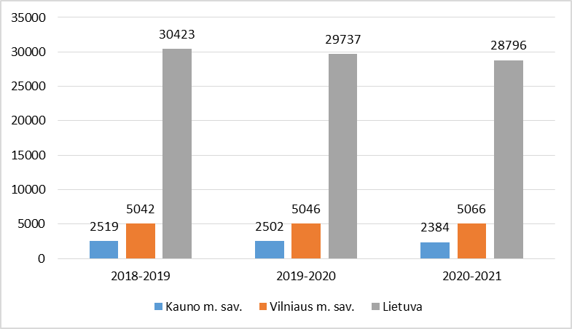

1 pav. Pedagogų ir pedagoginių darbuotojų, dirbančių pagrindinėje darbovietėje, kaita

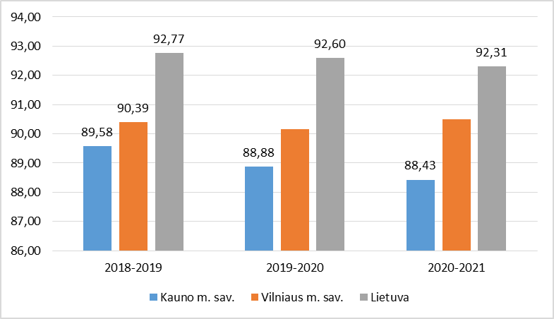

2 pav. Pedagogų ir pedagoginių darbuotojų, kuriems suteiktos kvalifikacinės kategorijos, kaita (proc.)

III SKYRIUS
PAGRINDINĖS VEIKLOS ĮGYVENDINANT KAUNO MIESTO SAVIVALDYBĖS BENDROJO UGDYMO MOKYKLŲ TINKLO PERTVARKOS 2021–2025 METŲ BENDRĄJĮ PLANĄ

Eil. Nr. | Veikla | Vykdytojas | Įgyvendinimo laikas
1 | 2 | 3 | 4
1. | Kauno miesto savivaldybei ir Užimtumo tarnybai teikiama informacija apie laisvas mokytojų pareigybes bendrojo ugdymo mokyklose | Bendrojo ugdymo mokyklų vadovai | Kauno miesto savivaldybės tarybos nustatyta tvarka
2. | Informacija apie laisvą mokytojo pareigybę skelbiama mokyklos ir (gavus informaciją iš bendrojo ugdymo mokyklų vadovų) Kauno miesto savivaldybės interneto svetainėje. Informacijoje nurodoma: mokyklos pavadinimas, pareigybės pavadinimas, darbo krūvis, darbo sutarties rūšis, kvalifikaciniai reikalavimai pareigybei užimti, kuriuos būtina pateikti, data, iki kurios pateikiami dokumentai (dokumentams priimti numatomas 14 kalendorinių dienų terminas, įskaitant paskelbimo dieną), ir adresas, taip pat pateikiami telefonų pasiteirauti numeriai, elektroninio pašto adresas ir kita reikiama informacija | Bendrojo ugdymo mokyklų vadovai, Kauno miesto savivaldybės administracijos Švietimo skyrius | Nuo 2021 m.
3. | Steigiami papildomi pagalbos specialistų ar jų padėjėjų etatai darbui su mokiniais, turinčiais specialiųjų ugdymosi poreikių, neviršijant mokykloms skirtų biudžeto asignavimų | Kauno miesto savivaldybės administracijos Švietimo skyrius ir bendrojo ugdymo mokyklų vadovai | Iki kiekvienų einamųjų metų rugsėjo 1 d.
4. | Programos „Kompetentingi darbuotojai – gera mokykla“ įgyvendinimas, siekiant kokybiškų švietimo pokyčių, trūkstant pedagoginių darbuotojų, aukštųjų mokyklų dėstytojams suteikiama galimybė Savivaldybės lėšomis įgyti pedagogo kvalifikaciją ir įsidarbinti mokyklose | Kauno miesto savivaldybės administracijos Švietimo skyrius | Iki kiekvienų einamųjų metų rugsėjo 1 d.
5. | Nustatomi mokytojų kvalifikacijos tobulinimo ir perkvalifikavimo poreikiai, parengiama Mokytojų kvalifikacijos tobulinimo  2021–2025 m. programa ir mokytojų, norinčių persikvalifikuoti, sąrašai pateikiami Kauno miesto savivaldybės administracijos Švietimo skyriui | Kauno miesto savivaldybės administracijos Švietimo skyrius, Kauno pedagogų kvalifikacijos centras | Kiekvienais metais iki sausio 15 d.
6. | Pateikiamas Kauno miesto savivaldybės administracijos Švietimo skyriui visų privalomųjų mokomųjų dalykų mokytojų, netenkančių pedagoginio krūvio dėl mokyklų tinklo pertvarkos, sąrašas | Bendrojo ugdymo mokyklų vadovai | Kiekvienais metais iki  gegužės 1 d.
7. | Sudaroma (gavus informaciją iš bendrojo ugdymo mokyklų vadovų) dėl mokyklų tinklo pertvarkos netenkančių pedagoginio krūvio mokytojų duomenų bazė | Kauno miesto savivaldybės administracijos Švietimo skyrius | Kiekvienais metais iki  gegužės 15 d.
8. | Jei mokytojams nepakanka darbo krūvio, atsisakoma mokytojų, dirbančių ne pagrindinėje darbovietėje, jų krūvis perskirstomas kitiems mokytojams | Bendrojo ugdymo mokyklų vadovai | Kiekvienų mokslo metų pradžioje
9. | Tariamasi su socialines garantijas turinčiais mokytojais dėl jų veiklos ne visu darbo krūviu ir tolesnės veiklos perspektyvų | Bendrojo ugdymo mokyklų vadovai | Kiekvienų mokslo metų pradžioje

____________________________
Kauno miesto savivaldybės
bendrojo ugdymo mokyklų
tinklo pertvarkos 2021–2025 metų
bendrojo plano 3 priedas

Kauno miesto savivaldybės bendrojo ugdymo mokyklų MOKINIŲ VEŽIOJIMO 2021–2025 METAIS užtikrinimo PLANAS

I SKYRIUS
BENDROSIOS NUOSTATOS
Kauno miesto savivaldybės bendrojo ugdymo mokyklų mokinių vežiojimo 2021–2025 metais užtikrinimo plano tikslas – siekti, kad Savivaldybės reorganizuojamų mokyklų mokiniai saugiai ir greitai atvyktų į artimiausias mokyklas, įgyvendinančias atitinkamas bendrojo ugdymo programas.
Lietuvos Respublikos švietimo įstatymo 36 straipsnio 1 dalyje nurodyta: „Mokiniai į atitinkamą ugdymo programą vykdančią mokyklą vadovaujantis Lietuvos Respublikos transporto lengvatų įstatymu (toliau – Transporto lengvatų įstatymas) vežami visuomeniniu transportu mokinio pažymėjime nurodytu maršrutu, mokykliniu autobusu arba kitu transportu. Į mokyklą ir atgal privalo būti vežami kaimuose, miesteliuose toliau kaip 3 kilometrai nuo mokyklos gyvenantys mokiniai, kurie mokosi pagal priešmokyklinio ir bendrojo ugdymo programas. Priešmokyklinio ugdymo ir 1–8 klasių mokiniai vežami į artimiausią atitinkamą ugdymo programą įgyvendinančią mokyklą.“ Lietuvos Respublikos švietimo įstatymo 36 straipsnio 2 dalyje nustatyta, kad mokinių, kurie turi specialiųjų ugdymosi poreikių ir nepajėgia patys atvykti į bendrojo ugdymo mokyklą (negali savarankiškai vaikščioti, dėl didelių sutrikimų yra nesaugūs gatvėje), vežimą į mokyklą ir atgal organizuoja valstybinės ir savivaldybių mokyklų savininko teises ir pareigas įgyvendinanti institucija (dalyvių susirinkimas) kitų mokyklų – savininkas (dalyvių susirinkimas) savo nustatyta tvarka ir atvejais.
Kauno miesto savivaldybės tarybos 2016 m. rugsėjo 6 d. sprendimu Nr. T-433 patvirtintame Mokinių ir sportininkų važiavimo išlaidų kompensavimo tvarkos apraše įtvirtinta nuostata, kad kaimuose ir miesteliuose gyvenantys bendrojo ugdymo programas vykdančių mokyklų 9–12 klasių (gimnazijų 1–4 klasių) ir profesinio mokymo įstaigų mokiniai, šių mokyklų ar įstaigų darbo dienomis važiuoja iki 40 km į bendrojo ugdymo mokyklą ar profesinio mokymo įstaigą ir atgal mokinio pažymėjime nurodytu maršrutu vietinio (priemiestinio) reguliaraus susisiekimo autobusais, tolimojo reguliaraus susisiekimo autobusais, maršrutiniais taksi (išskyrus tuos atvejus, kai mokinys gali važiuoti vietinio (miesto) reguliaraus susisiekimo autobusais) ir keleiviniais traukiniais. Priešmokyklinio ugdymo grupių ir 1–8 klasių mokinių pavėžėjimas iki atitinkamą bendrojo ugdymo programą vykdančios mokyklos, esančios pagal gyvenamąją vietą artimiausioje Savivaldybės seniūnijoje, kompensuojamas, jei nėra arčiau tokios mokyklos ne Savivaldybės teritorijoje.
2013 metais Lietuvos Respublikos transporto lengvatų įstatymo 6 straipsnio 1 dalies 1 punktą, papildžius žodžiais: „priešmokyklinio ugdymo ir 1–8 klasių mokinių pavėžėjimas kompensuojamas iki artimiausios atitinkamą bendrojo ugdymo programą vykdančios mokyklos“ Savivaldybės tarybos 2018 m. gegužės 29 d. sprendimu Nr. T-245 „Dėl Kauno miesto savivaldybės 2016 m. rugsėjo 6 d. sprendimo Nr. T-433 „Dėl Mokinių važiavimo išlaidų kompensavimo tvarkos aprašo patvirtinimo“ pakeitimo“ pakeistas Mokinių ir sportininkų važiavimo išlaidų kompensavimo tvarkos aprašas, kuriame nustatyta, kad Mokinių ir sportininkų važiavimo į Kauno mieste esančias švietimo įstaigas išlaidų kompensavimo aprašo vykdymą organizuoja Savivaldybės administracijos Finansų ir ekonomikos skyrius, o koordinuoja ir mokinių važiavimo išlaidų kompensavimo lėšų panaudojimo ir veiklos, finansuojamos iš biudžeto lėšų, ir jos vertinimo kriterijų įvykdymo ataskaitas tvirtina Savivaldybės administracijos Švietimo skyrius. Finansines operacijas, susijusias su važiavimo išlaidų kompensavimu, vykdo Savivaldybės administracijos Centrinis apskaitos skyrius.
Lietuvos Respublikos Vyriausybės 2011 m. birželio 29 d. nutarimu Nr. 768 „Dėl Mokyklų, vykdančių formaliojo švietimo programas, tinklo kūrimo taisyklių patvirtinimo“ patvirtintų Mokyklų, vykdančių formaliojo švietimo programas, tinklo kūrimo taisyklių 35.2 punkte yra įtvirtinta nuostata, kad mokyklų tinklo pertvarkos bendrojo plano vienas iš priedų turi būti Mokinių vežiojimo užtikrinimo planas.
II SKYRIUS
SITUACIJOS ANALIZĖ

Vadovaujantis klasių komplektavimo nuostata, besimokantieji pagal pradinio ir pagrindinio ugdymo programas priimami į mokyklas pagal steigėjo priskirtą teritoriją. Vidurinio ugdymo programas įgyvendinančioms mokykloms teritorijos nenustatomos. Mokinių srautų pasiskirstymas rodo, kad pasirenkant mokyklą atstumas iki mokyklos ir mokykloms priskirtos teritorijos nėra esminis dalykas. Tėvai ir vaikai renkasi mokyklas vadovaudamiesi kitais kriterijais (mokyklų populiarumas, ugdymo rezultatai, ugdymo aplinka ir saugumas), kurie dažnai nėra visiškai pagrįsti. Pageidaujama ugdymo tęstinumo, kad vaikas galėtų bent nuo 5-osios klasės iki 12-osios klasės mokytis vienoje mokykloje. Problemos dėl galimybės patogiai pasiekti vieną ar kitą mokyklą keliamos tik svarstant konkrečios mokyklos pertvarkos projektą.
Atlikta esamos mokinių vežiojimo situacijos analizė parodė, kad vykdoma mokyklų tinklo pertvarka didesnių papildomų problemų dėl mokinių vežiojimo nesukeltų, nes kiekvienoje miesto dalyje (seniūnijoje) sudarytos sąlygos mokytis arčiau gyvenamosios vietos esančioje mokykloje mokiniams pagal pradinio ugdymo programą, kaip nurodyta Lietuvos Respublikos Vyriausybės 2011 m. birželio 29 d. nutarimu Nr. 768 „Dėl Mokyklų, vykdančių formaliojo švietimo programas, tinklo kūrimo taisyklių patvirtinimo“ patvirtintų Mokyklų, vykdančių formaliojo švietimo programas, tinklo kūrimo taisyklių 7 punkte. Kylant nepatogumams dėl padidėjusių laiko sąnaudų ir kelionės išlaidų, vykstant į kitas ugdymo įstaigas kai kurių seniūnijų mokiniams, tariamasi ir koreguojamas miesto viešojo transporto grafikas. Aleksoto ir Petrašiūnų seniūnijose mokyklų teritorijos yra didelės, o gyventojų tankumas nėra didelis, todėl dauguma mokinių naudojasi viešojo transporto paslaugomis.
Specialiųjų ugdymosi poreikių mokiniai, kurie dėl negalios negeba savarankiškai atvykti į mokyklas, atvežami. Šiems vaikams užtikrinamas nenutrūkstamas ir nuolatinis atvežimas į mokyklą ir pasibaigus pamokoms parvežimas į namus. Pavėžėjimą organizuoja pačios mokyklos mokykliniais ar geltonaisiais autobusais. Vidurinio ugdymo programas mokiniai renkasi patys.
Miesto pakraščio Kauno Rokų gimnazijos, Kauno Palemono gimnazijos, Kauno Vaišvydavos pagrindinės mokyklos ir Prezidento Valdo Adamkaus gimnazijos ir kt. mokyklų atokiau nuo mokymo įstaigos gyvenantys mokiniai į mokyklas vežiojami mokykliniais autobusais.
Mokyklinius autobusus be miesto pakraščio mokyklų turi Kauno specialioji mokykla, Kauno Prano Daunio mokykla, Kauno Jono Laužiko mokykla, Kauno Kovo 11-osios gimnazija, Kauno Aleksandro Puškino gimnazija, Kauno Gedimino sporto ir sveikatinimo gimnazija, Kauno technologijos universiteto inžinerijos licėjus, Generolo Povilo Plechavičiaus kadetų licėjus. Tačiau poreikis nėra pilnai patenkintas. Mokyklinis autobusas reikalingas Kauno Veršvų gimnazijai ugdymą vykdant trijuose pastatuose ir kitoms mokykloms, ugdymą vykdančioms keliuose pastatuose ar turinčioms nemažą skaičių didelių ar labai didelių specialiųjų ugdymosi poreikių mokinių.

III SKYRIUS
MOKINIŲ VEŽIOJIMO UŽTIKRINIMO TIKSLAS

Kauno miesto savivaldybės bendrojo ugdymo mokyklų mokinių vežiojimo 2021–2025 metais užtikrinimo plano tikslas – siekti, kad Kauno miesto savivaldybės mokyklų mokiniams kelias į mokyklas būtų saugus, greitas, neklaidus ir kelionė truktų kuo trumpiau.

IV SKYRIUS
PAGRINDINĖS VEIKLOS ĮGYVENDINANT MOKINIŲ VEŽIOJIMO UŽTIKRINIMO PLANĄ

Eil. Nr. | Veikla | Vykdytojas | Įvykdymo terminas
1. | Kauno miesto savivaldybės administracijos Švietimo skyriui teikiama informacija iš mokyklų apie mokinių vežiojimo problemas | Mokyklų vadovai | Kiekvienais mokslo metais
2. | Mokyklų interneto svetainėse skelbiama informacija apie galimybes saugiai pasiekti mokyklą | Mokyklų vadovai | Kiekvienais mokslo metais
3. | Pamokų pradžia ir pabaiga koreguojama atsižvelgiant į viešojo transporto grafikus | Mokyklų vadovai | Kiekvienais mokslo metais pagal aplinkybes
4. | Sukomplektavus klases ir įvertinus mokinių srautus derinama galimybė sutankinti atitinkamų viešojo transporto maršrutų grafikus  (iš Aleksoto, Palemono ir Petrašiūnų seniūnijų) rytiniu ir popietiniu metu (prieš pamokas ir po pamokų) | Kauno miesto savivaldybės administracijos Švietimo ir  Transporto ir eismo organizavimo skyriai | Kiekvienais mokslo metais pagal aplinkybes
5. | Mokinių vežiojimą organizuoti vadovaujantis Lietuvos Respublikos Švietimo ir kitų įstatymų bei įstatymų lydimųjų aktų reikalavimais | Kauno miesto savivaldybės administracijos Švietimo skyrius | Nuolat

____________________________

Pakeitimai:

1.
Kauno miesto savivaldybės taryba, Sprendimas
Nr. T-17, 2022-02-01, paskelbta TAR 2022-02-02, i. k. 2022-01804
Dėl Kauno miesto savivaldybės tarybos 2021 m. vasario 23 d. sprendimo Nr. T-71 „Dėl Kauno miesto savivaldybės bendrojo ugdymo mokyklų tinklo pertvarkos 2021–2025 metų bendrojo plano patvirtinimo“ pakeitimo

2.
Kauno miesto savivaldybės taryba, Sprendimas
Nr. T-29, 2023-02-07, paskelbta TAR 2023-02-08, i. k. 2023-02347
Dėl Kauno miesto savivaldybės tarybos 2021 m. vasario 23 d. sprendimo Nr. T-71 „Dėl Kauno miesto savivaldybės bendrojo ugdymo mokyklų tinklo pertvarkos 2021–2025 metų bendrojo plano patvirtinimo“ pakeitimo

3.
Kauno miesto savivaldybės taryba, Sprendimas
Nr. T-24, 2024-02-13, paskelbta TAR 2024-02-14, i. k. 2024-02736
Dėl Kauno miesto savivaldybės tarybos 2021 m. vasario 23 d. sprendimo Nr. T-71 „Dėl Kauno miesto savivaldybės bendrojo ugdymo mokyklų tinklo pertvarkos 2021–2025 metų bendrojo plano patvirtinimo“ pakeitimo

